前言：

压缩文件密码：chongxiangmengxiangjiaoyu

课程名称：2015北京传智JavaEE第168期含shiro-2014.11

课程录制起始日期：2014.11.11

课程录制终止日期：

录制老师：铁男

所有课程截图（5张）：

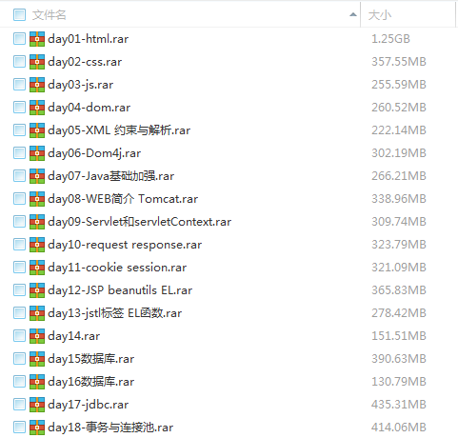

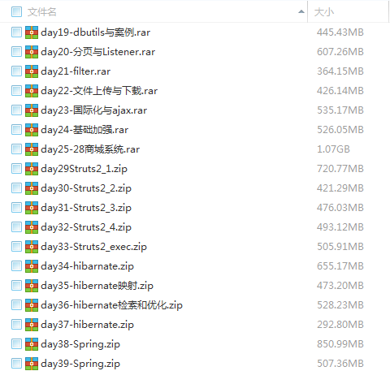

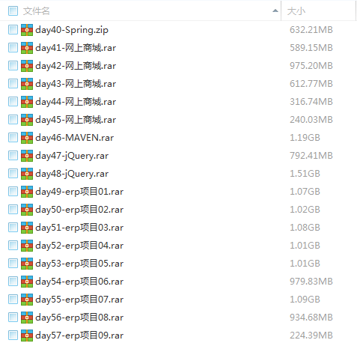

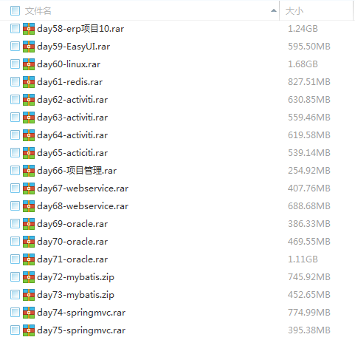

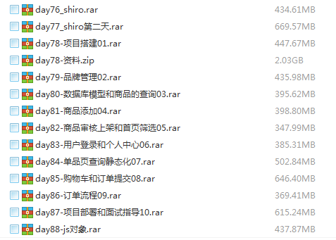

## day01-html

第一天课程目录：

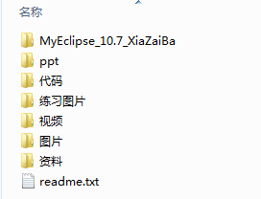

第一天视频目录：

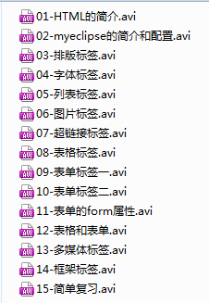

* 准备进入正式学习

### HTML简介

问：什么是HTML？

答：HTML: HyperText Markup Language,超文本标记语言。分别说下超文本，标记，语言这三个词语的意思。

写一个超文本标记语言的步骤：

1. 创建一个文本文档，后缀以html或者htm结尾；
2. 编辑文本内容，可以直接是纯文本；
3. 运行：使用浏览器运行。

如何使用“标记”来丰富文本？

超文本内容和显示效果：

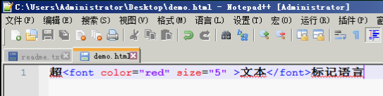

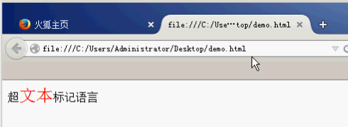

HTML简单总结：

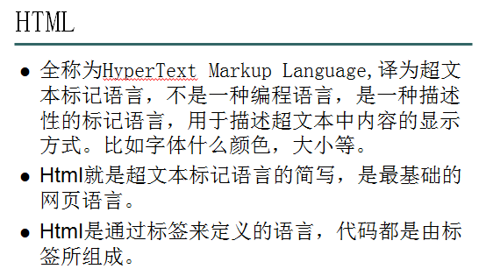

所以学HTML就是学这些标签，可以参考HTML文档。文档名：HtmlHelp.chm

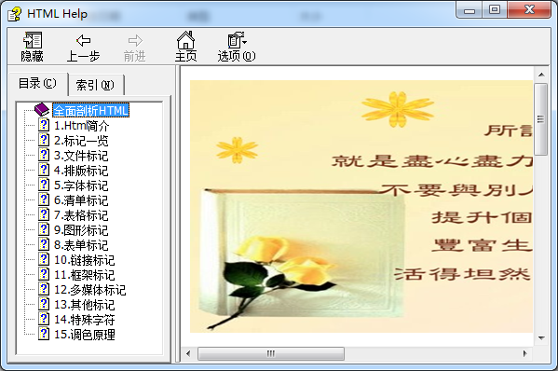

* HTML 的基本格式

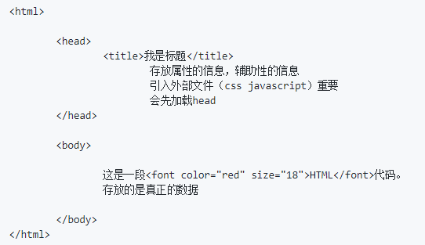

* 注意事项

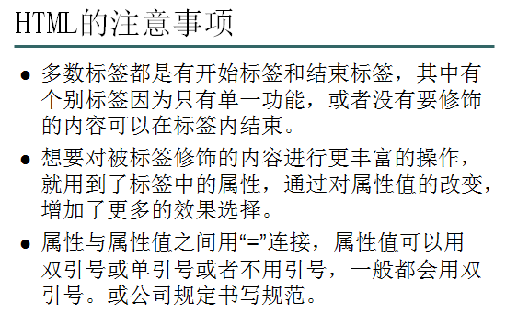

Html标签示例：

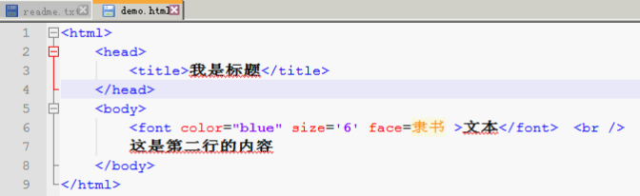

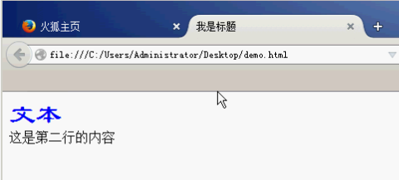

### myeclipse的简介和配置

MyEclipse_10.7_XiaZaiBa：破解版

安装：安装JDK，配置环境变量，安装MyEclipse。

配置：

* 配置工作空间的编码（采用UTF-8编码）（安装了myeclipse，先去配置）
  + Window—preferences—General--workspace—选择UTF-8编码
* 创建HTML的文件后，如果不是UTF-8的编码，可以进行设置。
  + Window—preferences—MyEclipse—Files and Editors—HTML—修改成UTF-8的编码
* 创建HTML的文件后，可以选择打开方式，设置默认的打开方式（为了快速打开）。
  + Window—preferences—General—Editors—File Associations—选择*.html—选择MyEclipse HTML Editor—选择default—选择ok
* 创建Web项目
  + 右键 -- 选择web project -- 其名称 -- 完成就ok。
* 创建HTML文件
  + 在WebRoot目录下 -- 右键 -- new -- myeclipse -- web -- 选择html的基本模板 -- 其名称 -- 完成。

几张简单的配置截图：

配置工作空间编码

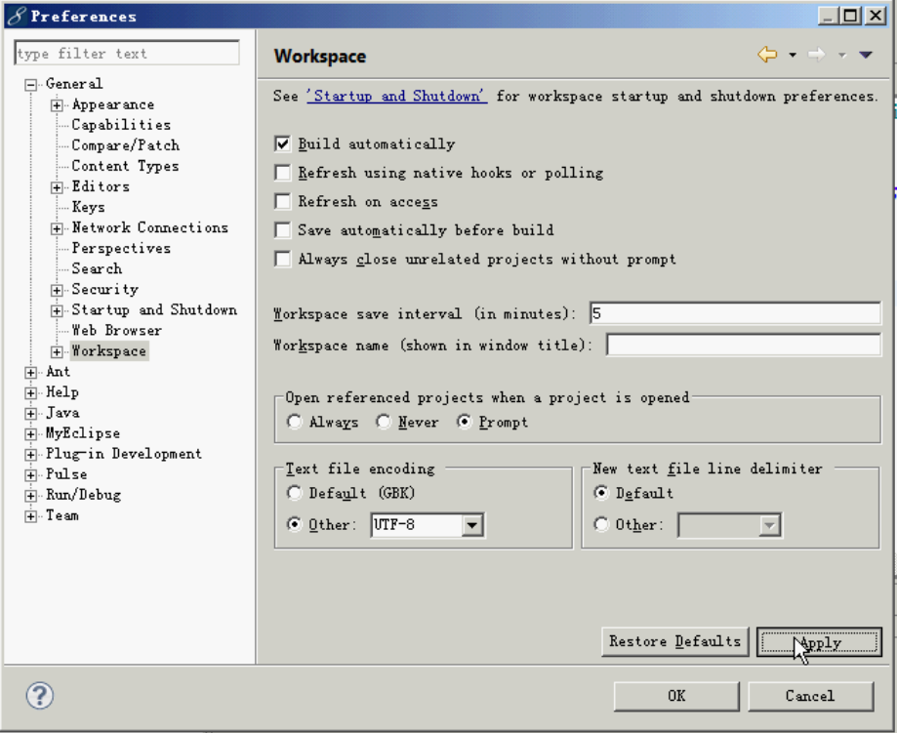

创建web项目

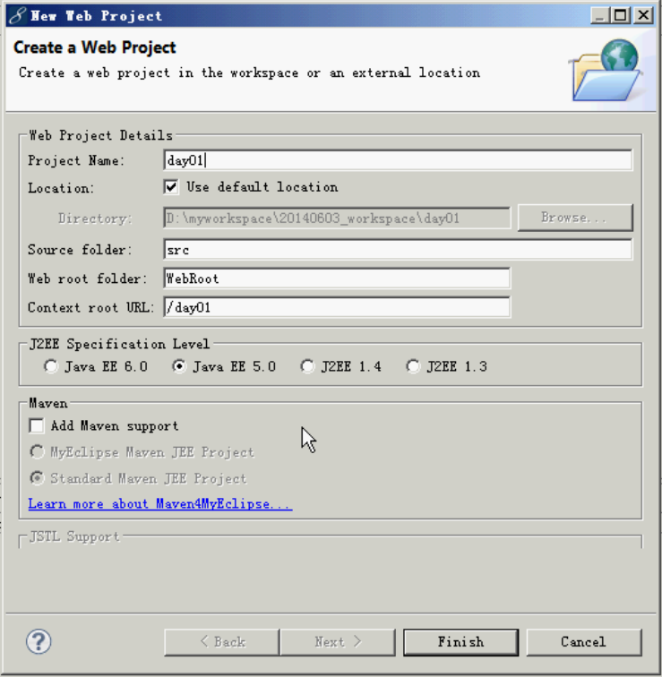

创建html文件

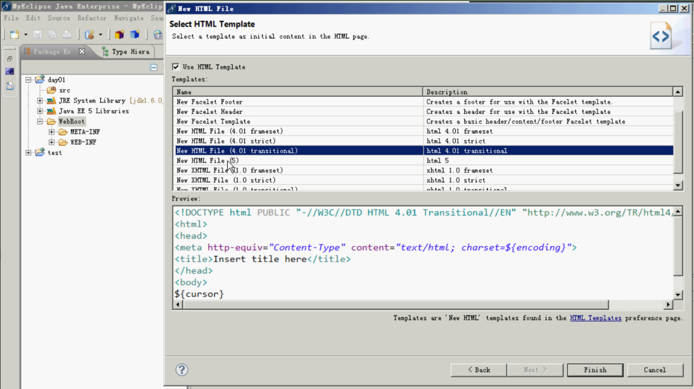

### 排版标签

在WebRoot目录下，不能创建包了，只能创建文件夹。

<!-- --> HTML的注释

排版标签有：

<br />

<hr />

<p></p>

&nbsp;

<div></div>

<span></span>

* 分别介绍

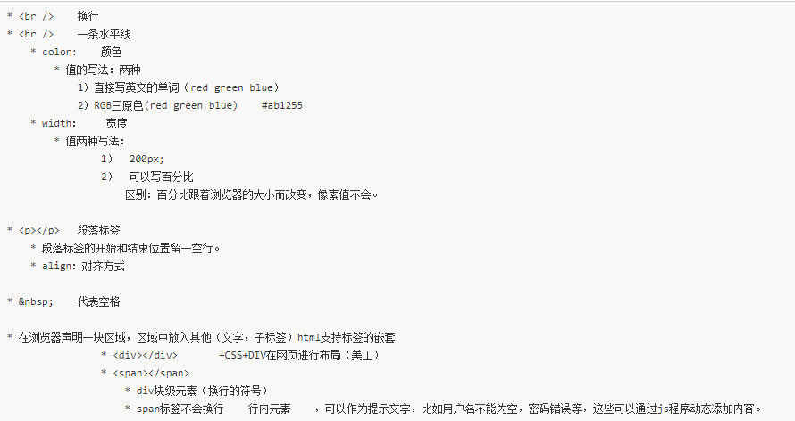

Div和span标签：

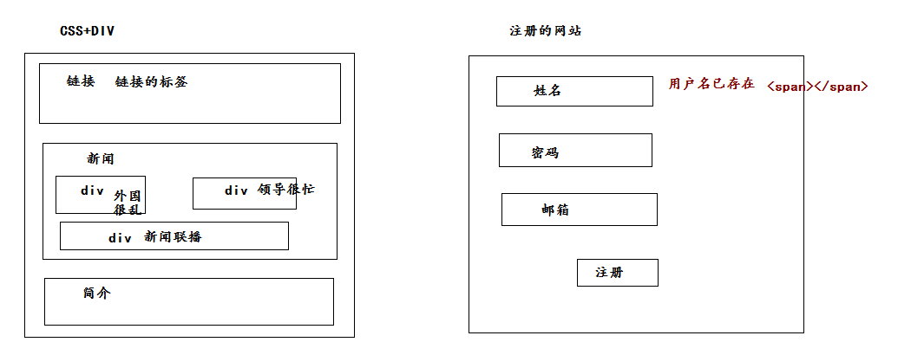

### 字体标签

* 标签简单介绍

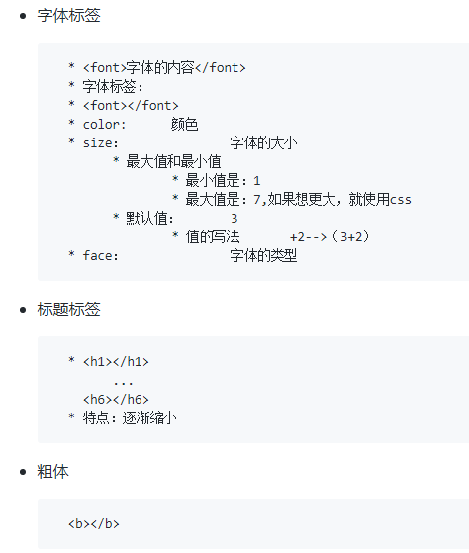

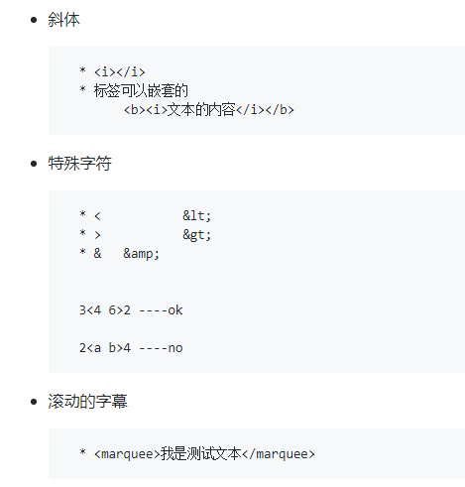

更多的字体标签可以参考 **HTML HELP.chm**文档

### 列表标签

* 是为了数据格式化列表

定义列表(dl标签)

有序列表(ol标签)

无序列表(ul标签)

第一种列表标签（效果（自动对齐，缩进的））：

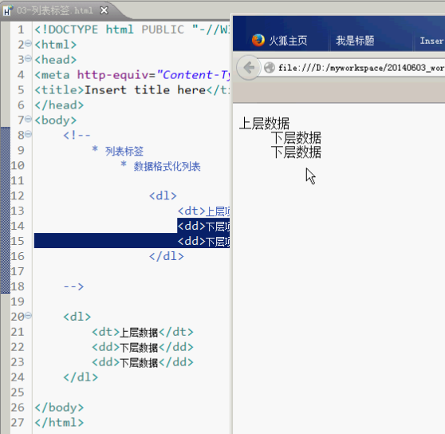

第二种有序列表：

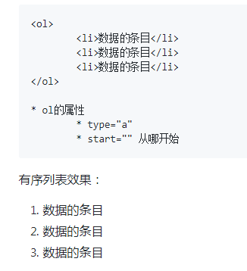

第三种无序列表:

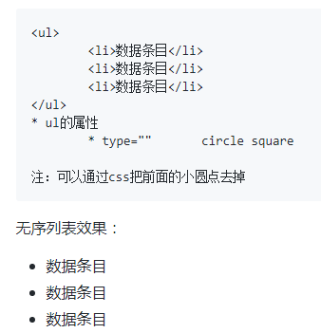

无序是用的最多的情况。

列表标签的应用场景：

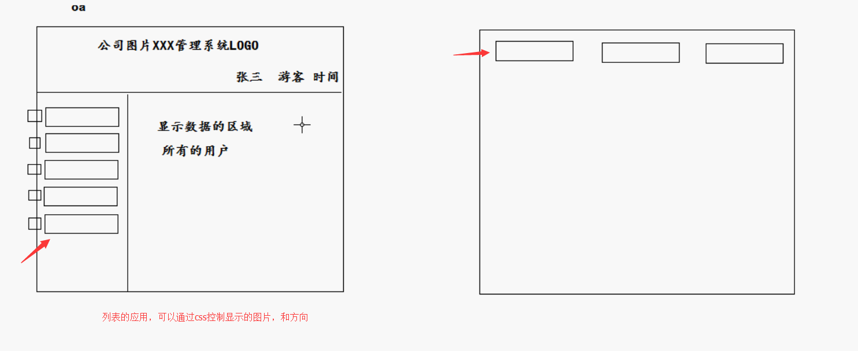

### 图片标签

图片和文字的结合使用

图片标签：

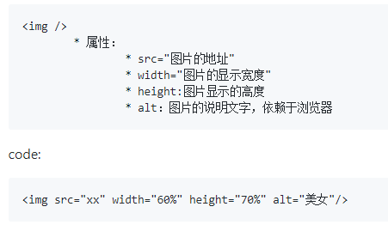

相对路径的写法：

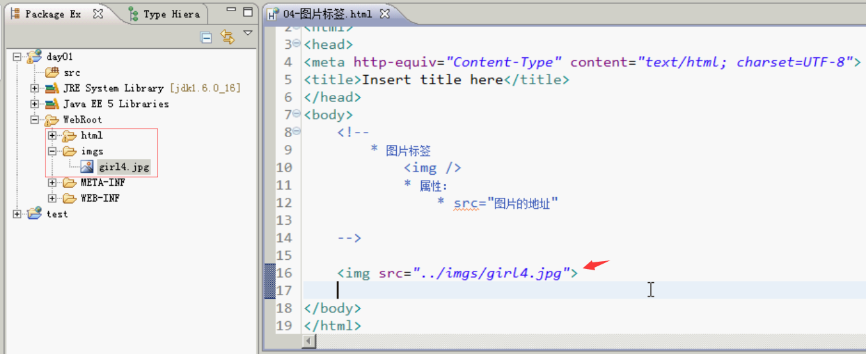

工具：IETester可以模拟IE的版本

图片标签可以嵌套：

<marquee>

<img src="http://img4.duitang.com/uploads/item/201203/28/20120328142832_nQuy8.jpeg"/>

</marquee>

图片的热点区域其实就是将一个图片专门的分割出一个链接区域，点击不同地方，可以不同的链接跳转，这就是热点（了解）。

### 超链接标签

超链接两个作用：1. 链接资源 2.定义资源

标签：<a> </a>

使用：

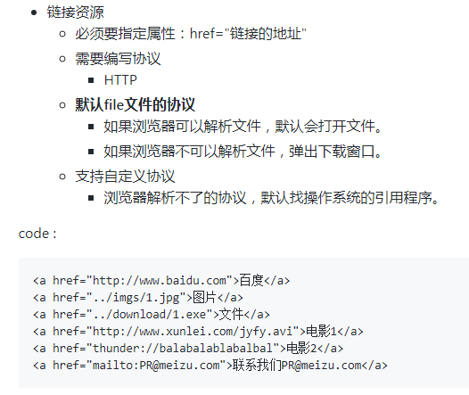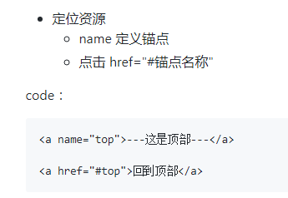

补充：属性target，打开位置

* ## 以下是下午内容

### 表格标签

表格的应用：

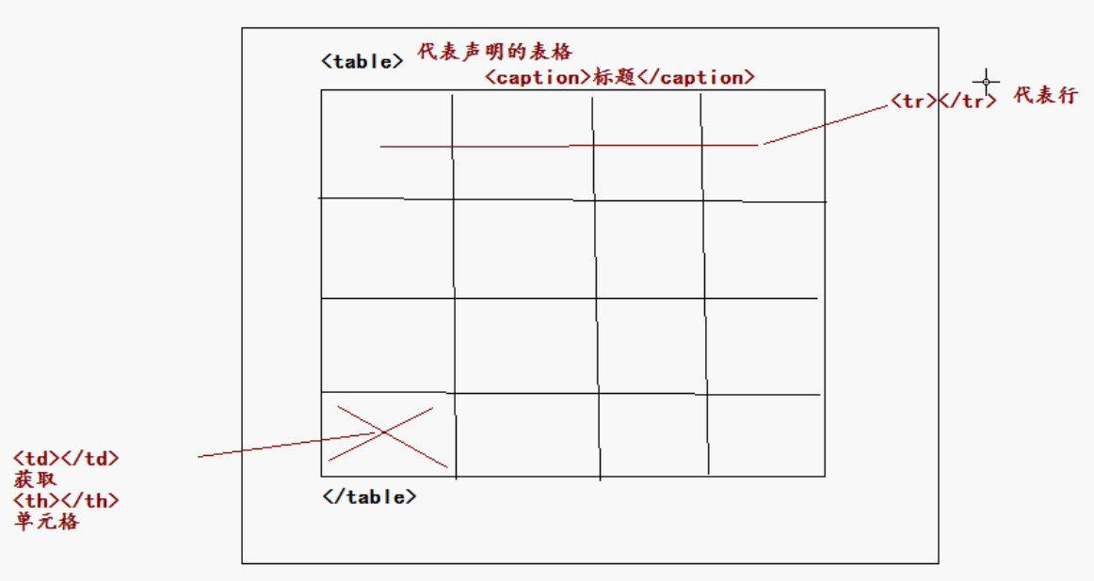

表格标签的使用和效果：

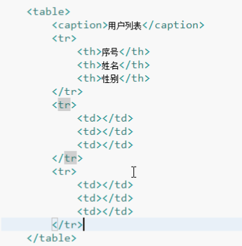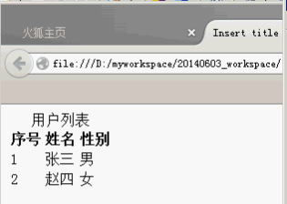

表格标签的属性：

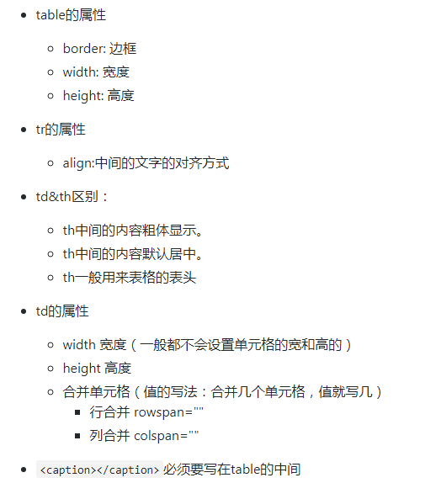

合并单元格：

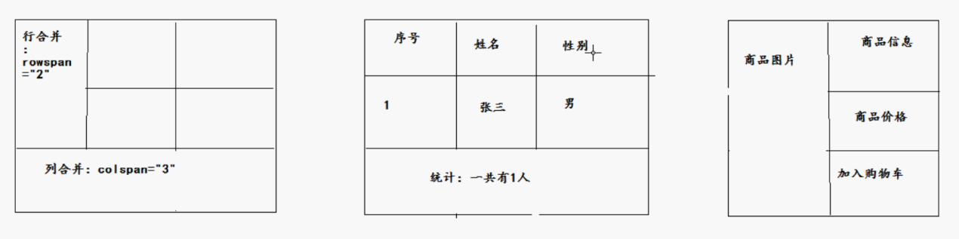

Row：行

Col：列

合并单元格示例：

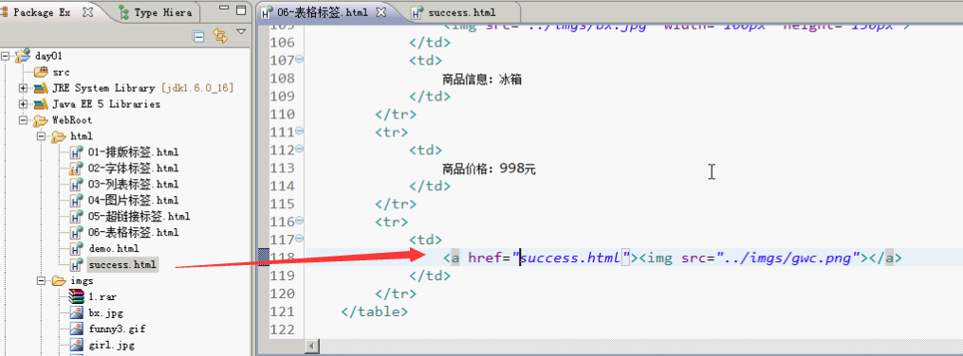

### 表单标签一

* 表单的作用：收集用户输入的数据

表单标签介绍：

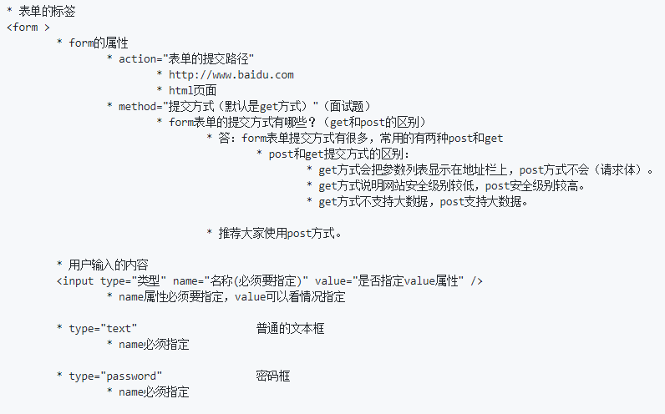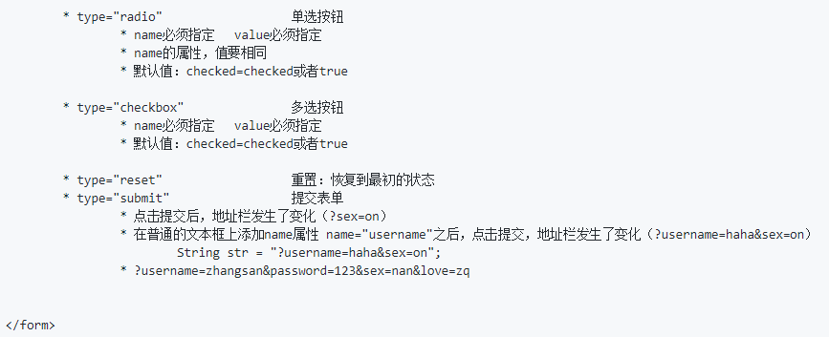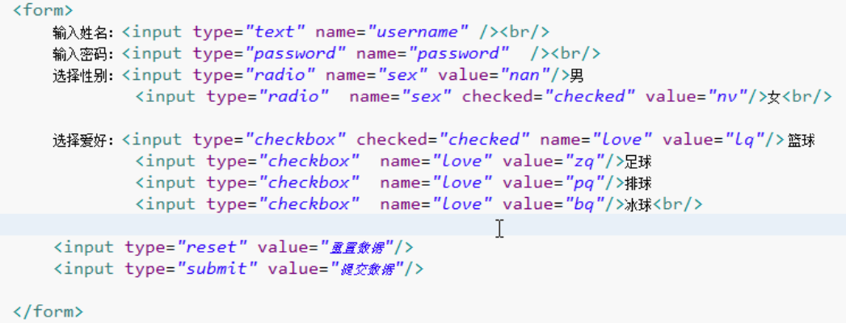

### 表单标签二

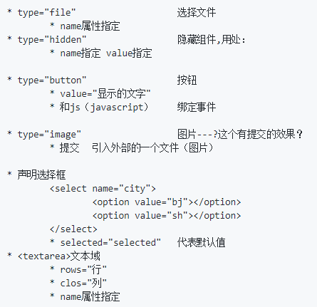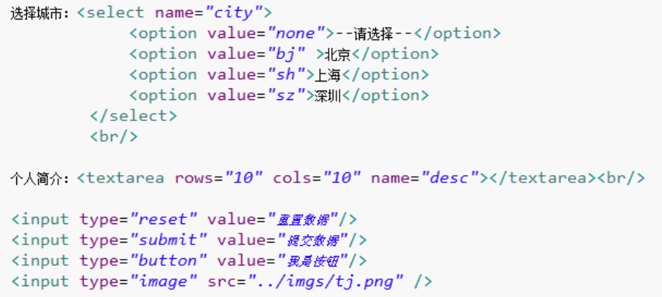

隐藏组件hidden：是为了不让用户看，但是后台操作是需要的，因此是还有用处的，可以偷偷的传输数据。

Image 具有提交表单功能，但是如果一个表单里面有两个image的输入控件，会怎么样呢？

### 表单的form属性

form表单提交数据参数位置：（在是提交页面，点击提交，action为success.html，可以发现在form表单页面的参数会出现在success页面的地址栏上）

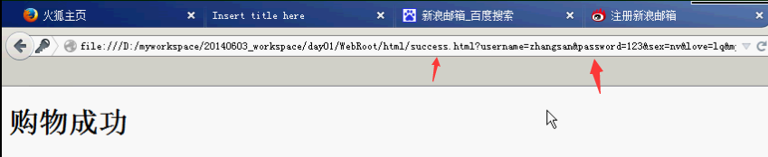

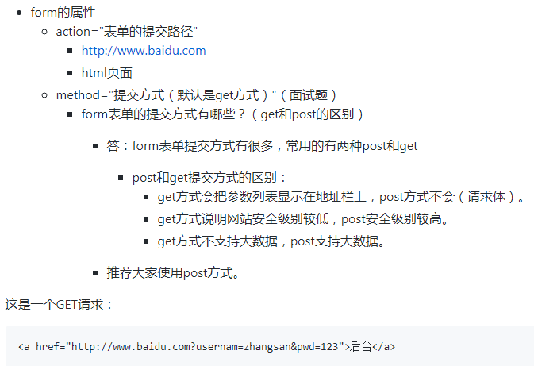

### 表格和表单

做出如下效果：

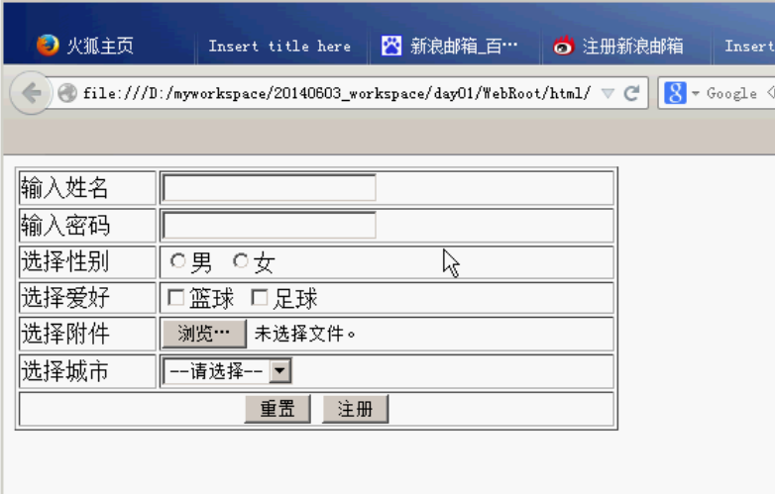

### 多媒体标签

<bgsound src="zxmzf.mp3" loop="-1" />

Loop 播放次数，0或1都为播放一次，-1循环播放

IE浏览器才支持这个标签，平时用的太少了

### 框架标签（了解）

框架标签1：

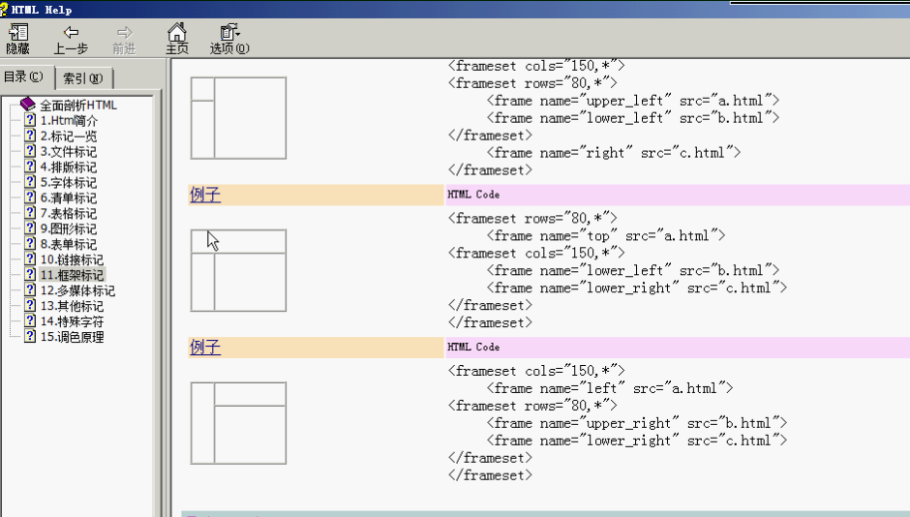

* 前提条件：不能写在标签的内部和下面

示例：

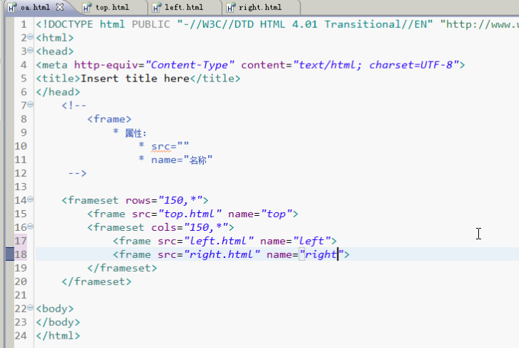

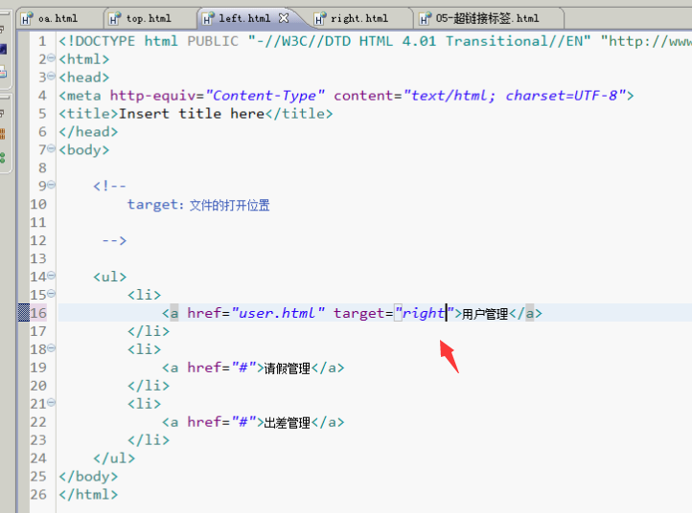

框架标签使用：

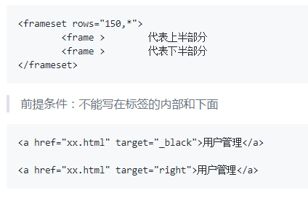

**Day 01 End。**

## day02-css

第二天课程目录：

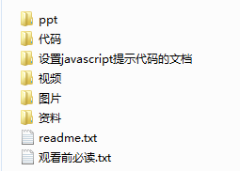

第二天课程视频：

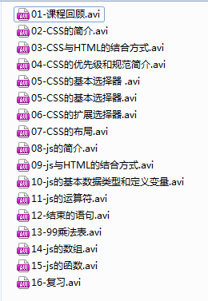

* 准备进入正式学习

### CSS的简介

* 主要内容
* css

CSS简介

CSS和HTML的结合

CSS的选择器

CSS的布局（了解）

* JavaScript(js)

Javascript简介

Javascript语法

Javascript对象和API

DOM文档对象模型

BOM浏览器对象模型

Css简介：

CSS （Cascading Style Sheets）是层叠样式表用来定义网页的显示效果。可以解决html代码对样式定义的重复，提高了后期样式代码的可维护性，并增强了网页的显示效果功能。简单一句话：CSS将网页内容和显示样式进行分离，提高了显示功能。

* CSS：cascading style sheet ：层叠样式表。

* 做什么用：设置网页的显示效果（设置样式）。

* CSS将网页显示的效果和内容分离。（耦合性）

超<font color=”red”>文本</font>标签语言

* HTML只需要把文本内容封装起来，不用属性，用CSS的代码来控制显示效果。

* 如果开发了多套CSS的代码，都不用修改HTML的代码。

图[CSS简单使用]

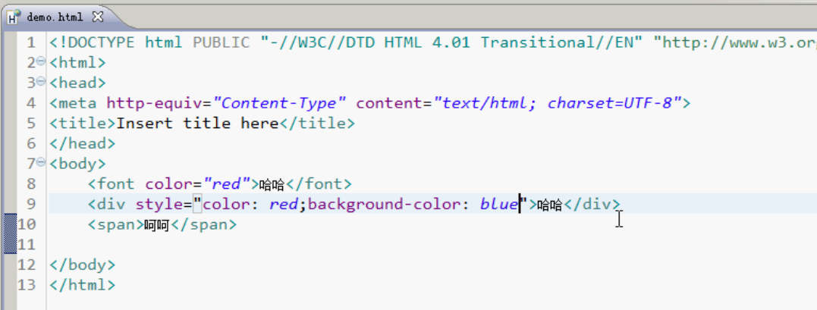

注：这种写法只需要了解，看的懂就好，不是学的重点。

### CSS与HTML的结合方式

4种结合方式（重点）

第一种结合方式：

在html的标签上，提供了一个(属性)，style="CSS的代码"，属性之间要用分号隔开，

<div style="background-color:red;color:lime;">哈哈<div>

第二种结合方式：

在HTML的文件，提供了一个(标签) <style type="text/css">CSS的代码</style>，这个标签放在<head></head>的中间，

<html>

<head>

<style type="text/css">

div{

background-color:red;

color:lime;

}

</style>

</head>

<body>

<div>哈哈哈<div>

<div>哈哈哈2<div>

</body>

</html>

注：HTML解析从上到下，从左到右。

第三种结合方式：(经常使用的)

需求是要求两个html页面有相同的css样式。

图[第三种css与html结合方式]

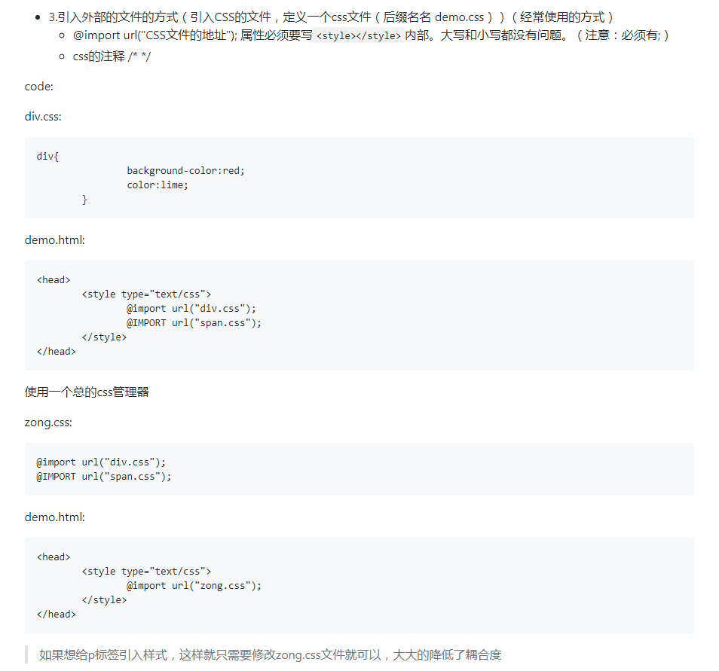

第四种结合方式：

引入外部文件的方式，通过一个<link> 写在<head></head>中间。不要放在style中。Link中的几个属性

* rel：代表当前和引入文件之间的关系，stylesheet
* type：text/css
* href：引入CSS文件的地址

图【第四种css与html结合方式】

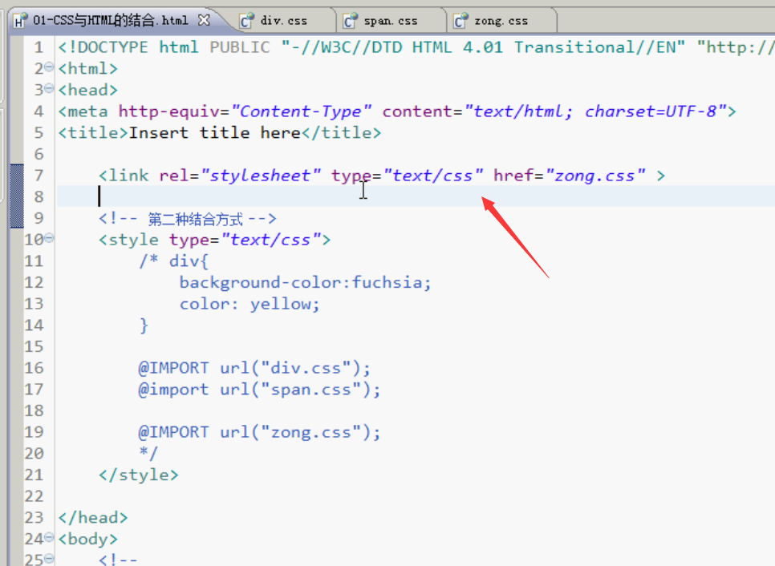

### CSS的优先级和规范简介

* CSS的优先级

一般情况下：从上到下，由外到内，优先级是从低到高的。

特殊情况下：标签名选择器 < 类选择器 < ID选择器 < style属性

* 规范

CSS的写法： div{CSS的属性名:值;CSS的属性名:值;...}

如果一个属性有多个值，值与值之间使用空格隔开，例子 div{ xx:yy zz aa },边框，大小颜色...

### CSS的基本选择器

选择器分类：基本选择器和扩展选择器

基本选择器有：标签名选择器、类选择器、id选择器

1. 标签名选择器：

div{ color : red} span{…}

1. 类选择器：在HTML的标签上，提供了属性 class，定位到div的标签（美工经常使用的方式）

写法： .class的名称 div.hehe{font-size:25px;color:fuchsia}

设置不同的**标签**，具有相同的样式 .hehe{font-size:25px;color:fuchsia}

1. Id选择器：在HTML的标签上，提供的属性 设置样式

写法： #id的名称 #haha{font-size:25px;color:fuchsia}

一般情况下：设置不同的ID,如果不同html标签设置了相同的id，就会有同一个#id效果

一般情况下给js语言来使用。

Css学习手册，CSS2.0样式表中文手册.chm

### CSS的扩展选择器

选择器优先级：标签名选择器 < 类选择器 < ID选择器 < style属性

扩展选择器：

包含关联选择器、组合选择器、伪元素选择器。

1. 关联选择器

标签可以嵌套，标签与标签之间的关系。

写法： 中间用空格隔开 例子（div font{font-size:25px;color:fuchsia}）

1. 组合选择器

对多个不同的选择器（id class选择器）进行相同的样式

写法：在多个不同的**选择器**之间用 , 隔开 .hehe,#haha{font-size:25px;color:fuchsia} div,.hehe,#haha{font-size:25px;color:fuchsia}

1. 伪元素选择器： 定义好的一些选择器，用就ok。

图【input标签演示伪元素选择器】

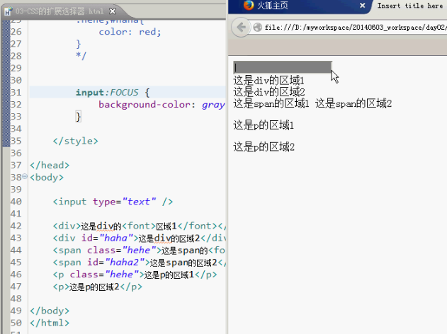

图【超链接演示伪元素】

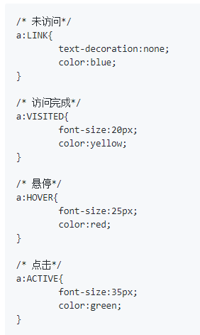

注：使用超链接的伪元素的时候，要注意顺序。 **L V H A**

### CSS的布局（了解）

* CSS的布局（了解）（CSS+DIV进行布局）

<div>

<div>

<img />

</div>

<div>

<font>领导很忙</font>

</div>

</div>

例子：

图【css布局】

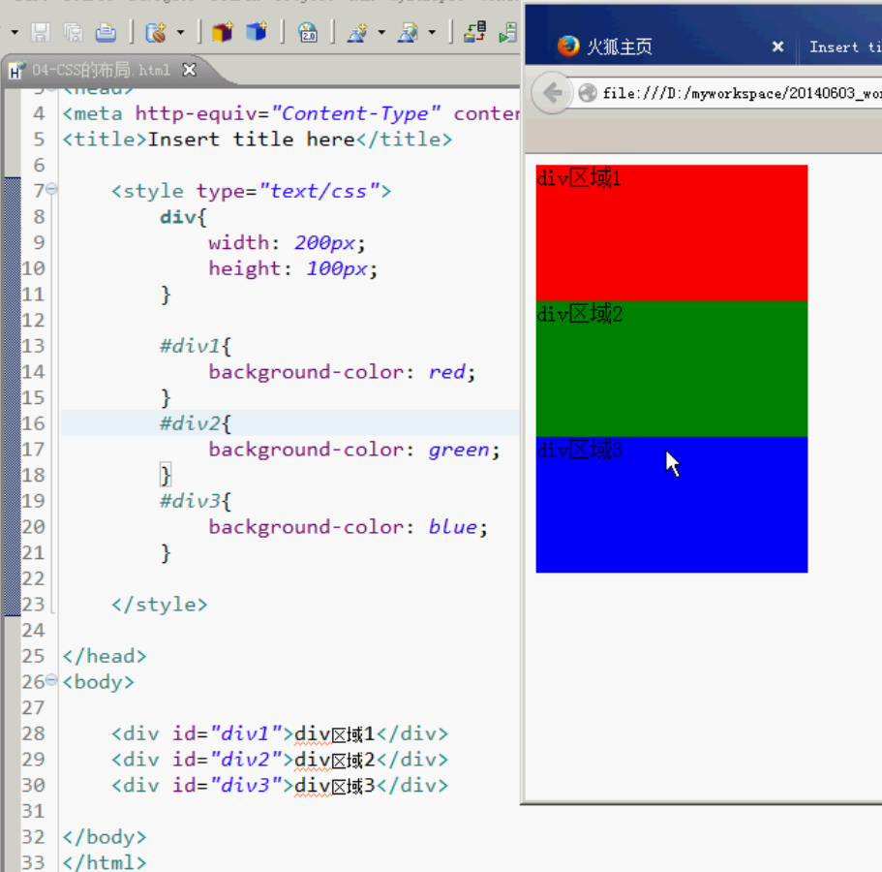

如何横向排布这些div？

文本流。

图【文本流演示1】

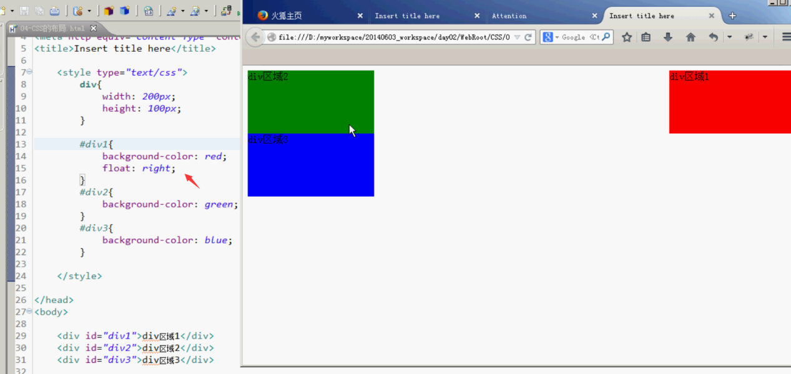

图【文本流演示2】

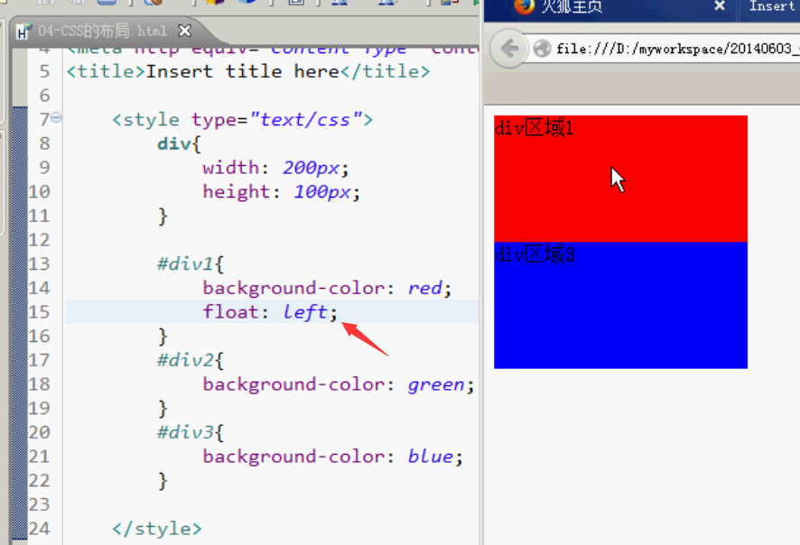

图【文本流演示3】

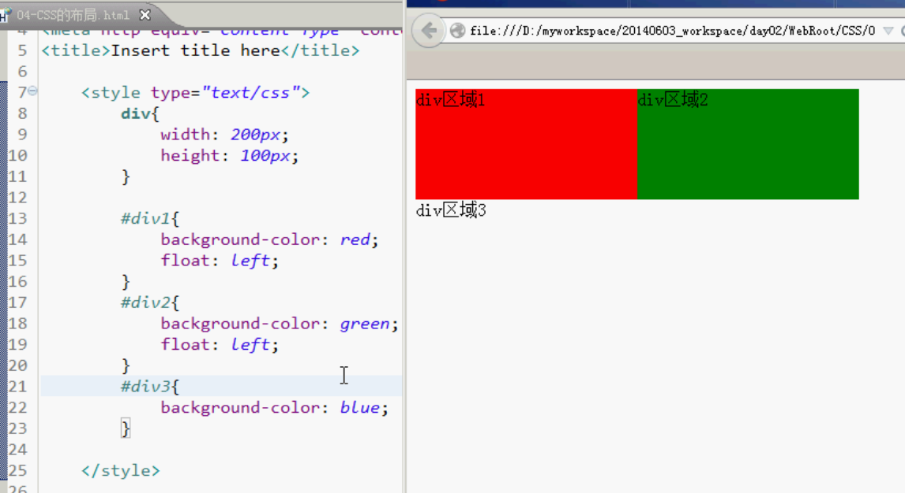

图【文本流演示4】

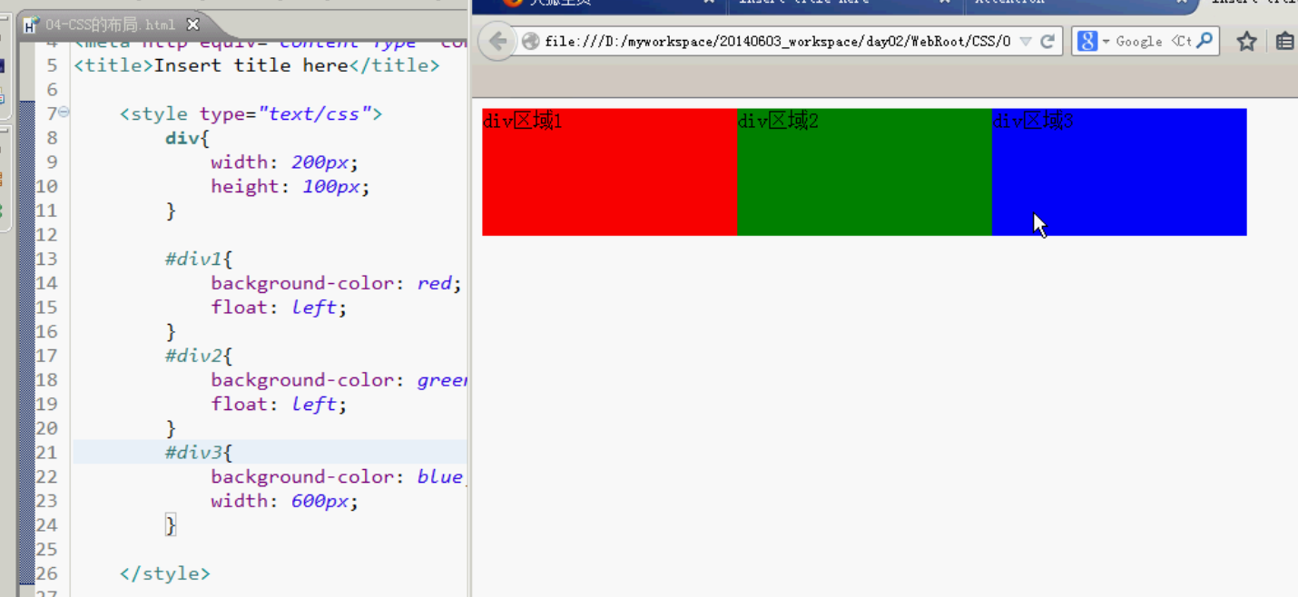

图【绝对定位】：

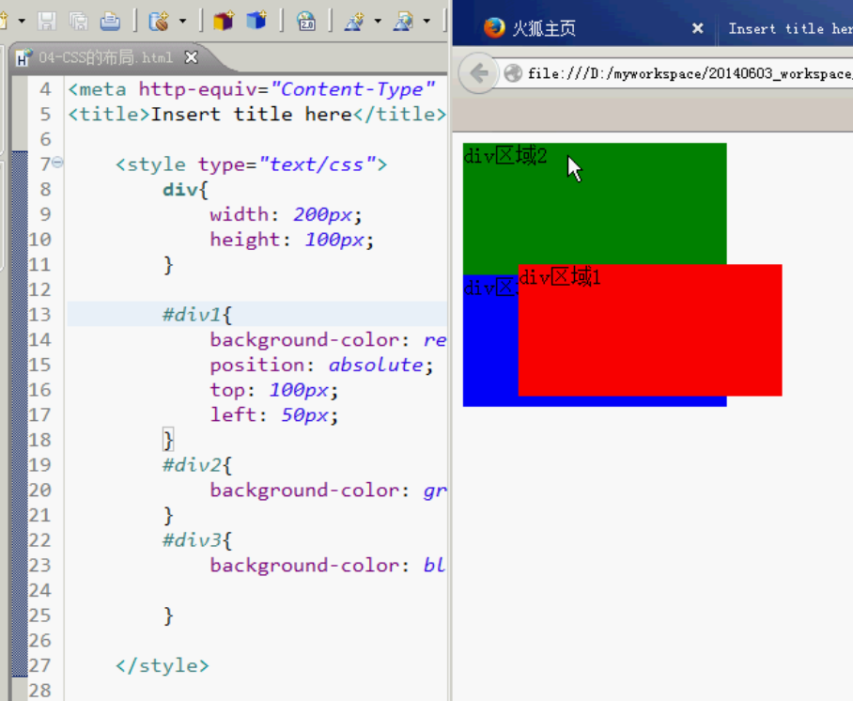

* ## 以下是下午内容

### js的简介

什么是javascript？

答：Javascript是基于对象和事件驱动的脚本语言，主要应用在客户端（浏览器）。

什么用？

Html：包装数据

Css：添加显示样式

Js：动态效果，和逻辑相关的东西

案例：自定义轮播的源码

Js特点：

1. 交互性（信息的动态交互）
2. 安全性（不可以直接访问本地硬盘）
3. 跨平台性（只要是可以解析js的浏览器都可以执行，和平台无关）

Javascript的历史：

1. javascript和java不同（一点关系没有）（雷锋和雷峰塔）
2. Netscape（网景），静态的效果。livescript（javascript的前身）
3. java诞生了，升级了，改名（javascript），火了。
4. 巨头：自己开发一套（jscript）
5. 找一些公司推出的标准： SUN 微软 ECMA（欧洲计算机制造协会），联合推出现在的标准。
6. ECMAScript：标准。基础上扩展。
7. js的基于对象，java是面向对象。
8. js解析就可以执行，java先编译再执行。
9. js是弱类型的语言，java是强类型语言。

javascript语言的组成：

ECMAScript 标准（js的语法，变量，函数）

BOM （Browser Object Model） 浏览器对象模型

DOM （Document Object Model） 文档对象模型

### js与HTML的结合方式

2种结合方式

1. js代码直接写在html里面

HTML的文件提供了一个标签 <script type="text/javascript">js的代码</script>，标签可以放在HTML文件的任意位置上。head body 都可以，推荐放在body后面

js代码有三种注释方式，和java语言一样

<html>

...

<script type="text/javascript">

window.alert("hehe");

</script>

...

</html>

1. 引入外部js文件

图【js与html结合的第二种方式】

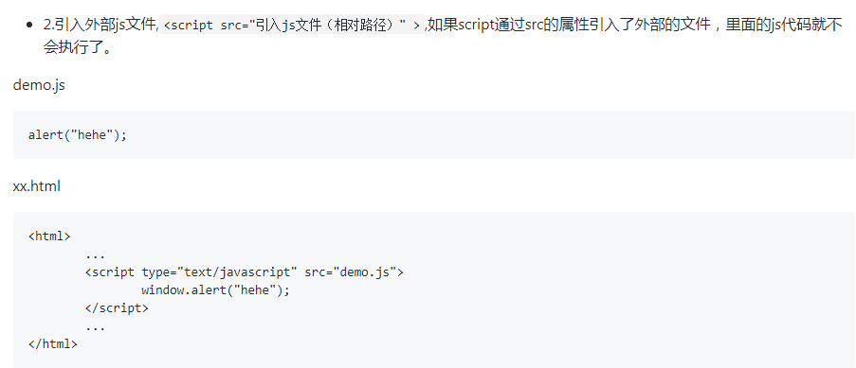

F12 打开浏览器调试工具

### js的基本数据类型和定义变量

关键字：var来声明变量，function声明函数

标示符：和java一样，字母、数字、下划线等

注释：和java一样

变量：

图【js变量】

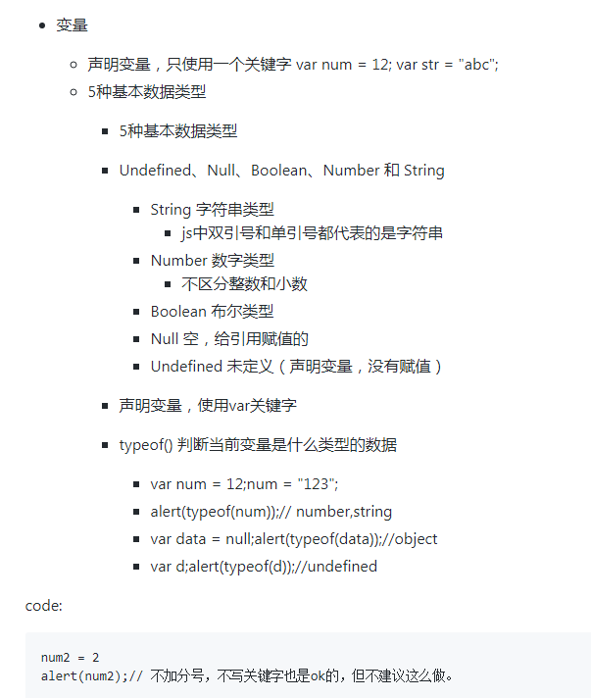

### js的运算符

参考工具：w3school.chm

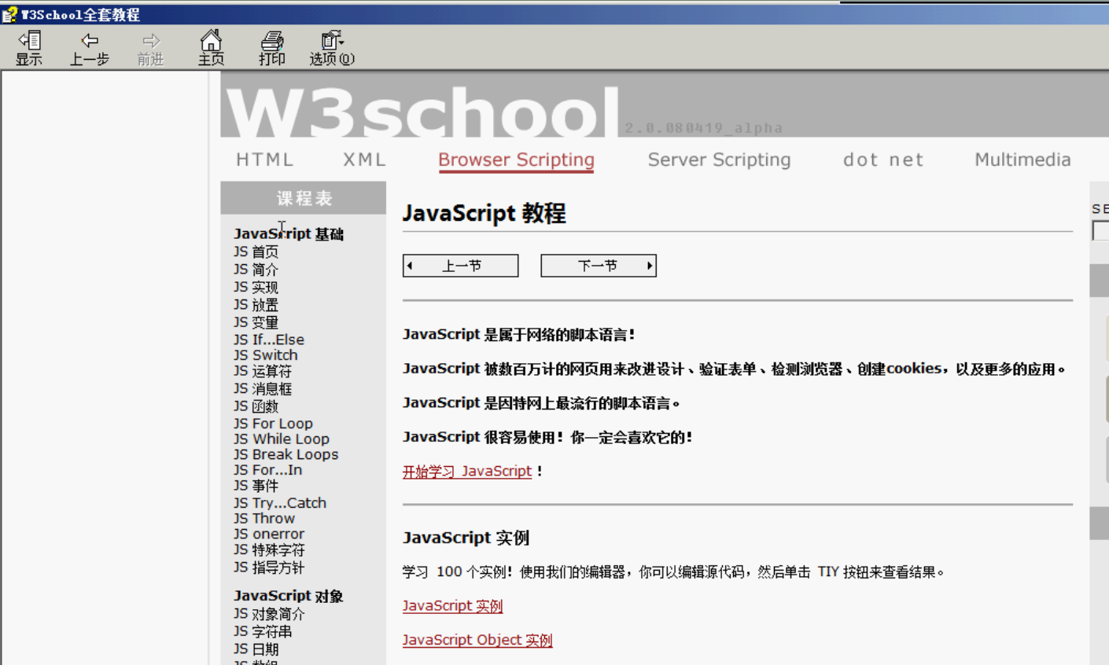

图【js运算符】

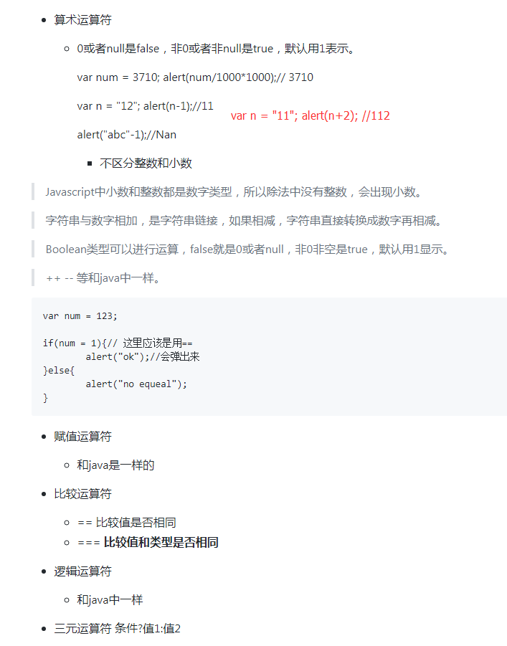

### js的语句

判断语句： if…else… ,switch

循环语句：for(var i = 0;i<5;i++){…} , while, do...while…

输出语句：document.write("文本内容");// 文本内容可以输出HTML代码

设置js提示

### 99乘法表

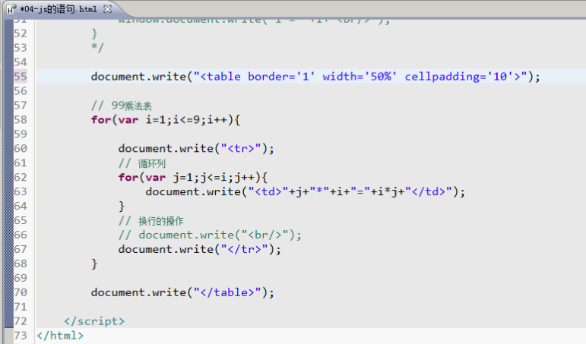

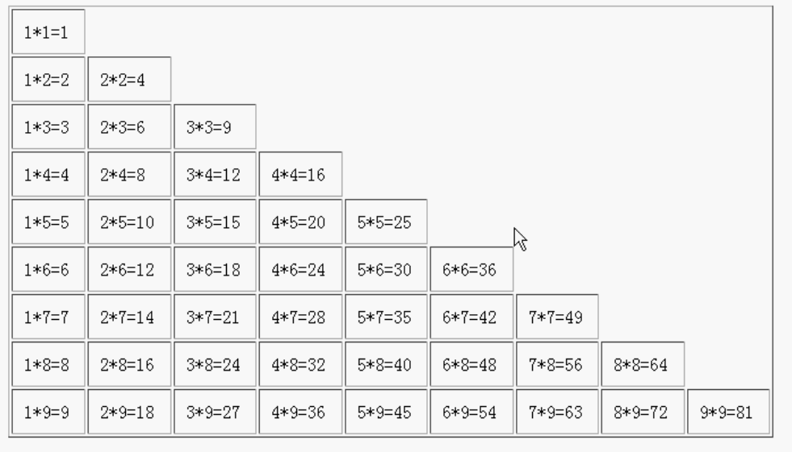

### js的数组

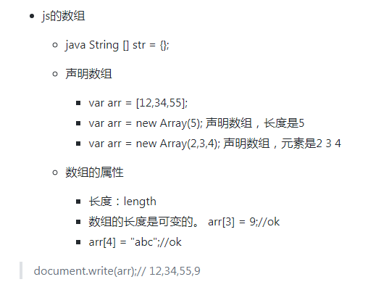

### js的函数

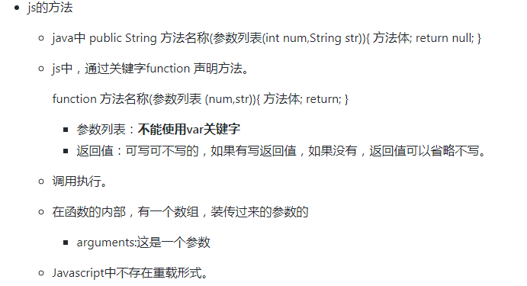

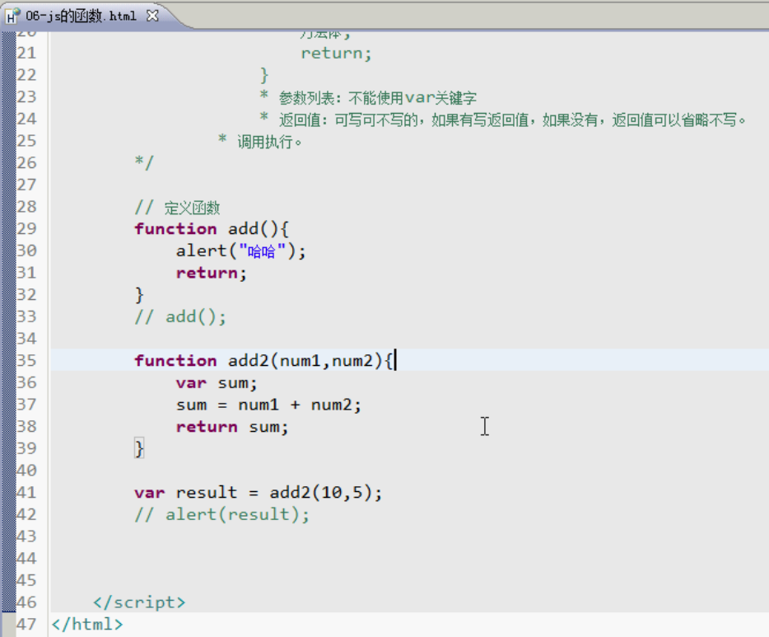

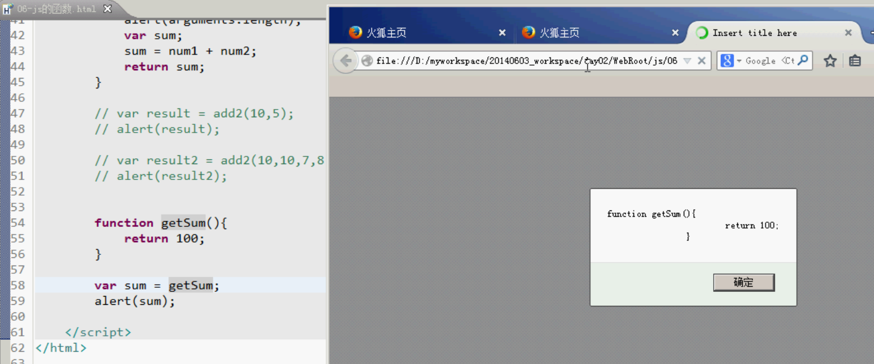

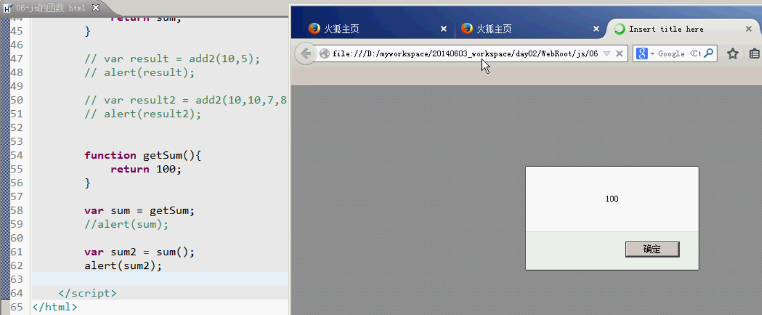

**Day 02 End。**

## day03-js

### js的动态和匿名函数和全局和局部变量

动态函数: js提供了内置对象 Function,(用的比较少)

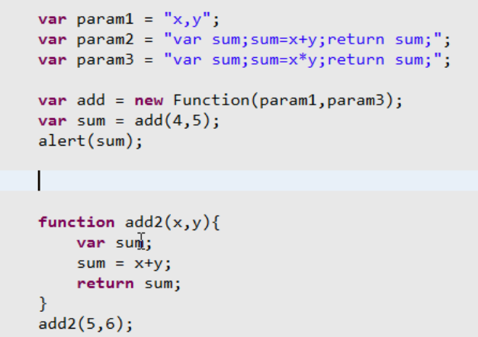

匿名函数：没有名称的函数

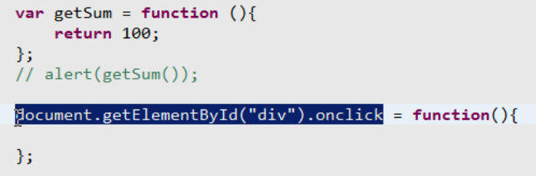

全局变量：在<script>标签内部定义的变量，全局变量。

局部变量：在函数的内部定义的变量，局部变量。

【js全局变量】

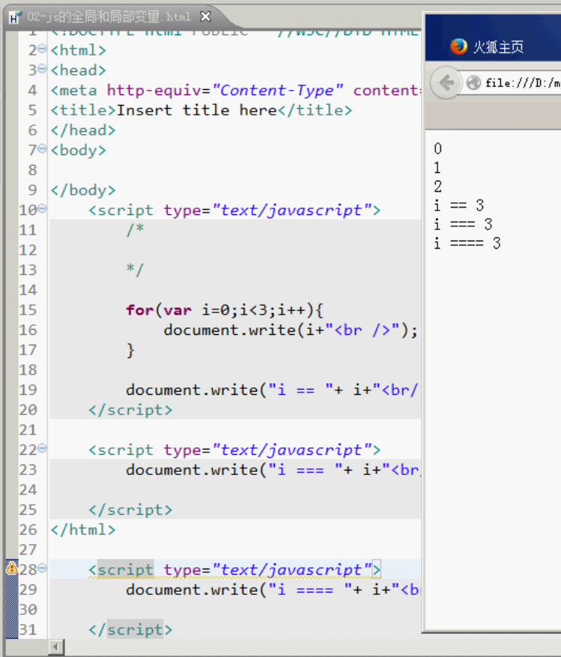

【js局部变量】

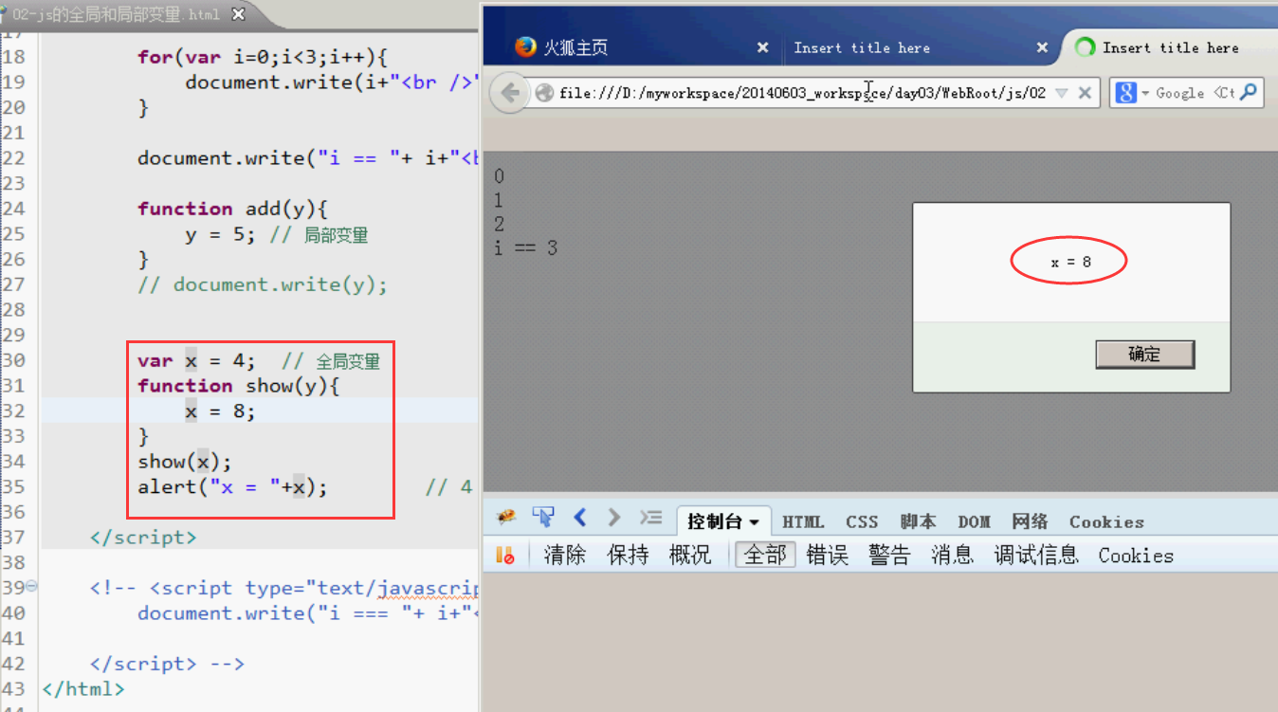

### js的String对象

参看w3school.chm 教程

声明String对象，两种方式。

var str = "abc";

var str = new String("abc");

属性： length，alert(str.length);

方法：（书写没有提示的）

* 和HTML相关的方法（书写没有提示的）
  + bold() 使用粗体显示显示字符串
  + fontcolor(color) 参数是必须的，设置字体的颜色，“Red”或者“#FFEEDD”
  + fontsize(size) 设置字体的大小（1-7）
  + italics() 斜体
  + link(url) 设置链接
  + sub() 下标
  + sup() 上标
* 和java中String对象类似的（*****）
  + charAt(index) 返回指定位置的字符
  + indexOf(str,fromIndex) 检索字符串，没有返回-1
  + lastIndexOf(str,fromIndex) 从后向前检索字符串
  + replace(要替换的字符串,替换成啥)
  + substring(start,stop) 截取字符串
  + substr(start,length) 截取字符串，从哪开始，截取多长

图【js的String对象1】

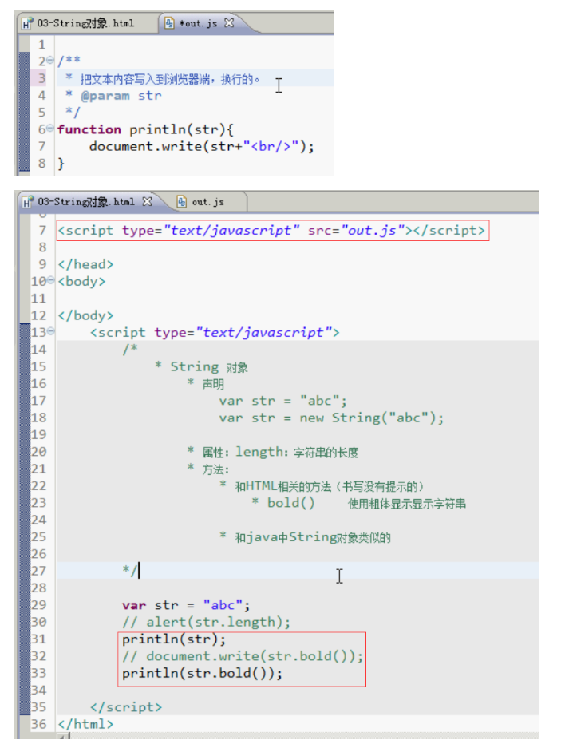

自己实现一下bold()方法。

### js的String对象二

* 和java中String对象类似的（*****）
  + charAt(index) 返回指定位置的字符
  + indexOf(str,fromIndex) 检索字符串，没有返回-1
  + lastIndexOf(str,fromIndex) 从后向前检索字符串
  + replace(要替换的字符串,替换成啥)
  + substring(start,stop) 截取字符串
  + substr(start,length) 截取字符串，从哪开始，截取多长

案例：去除字符串左右两边的空格。

图【去除字符串左右两边的空格】

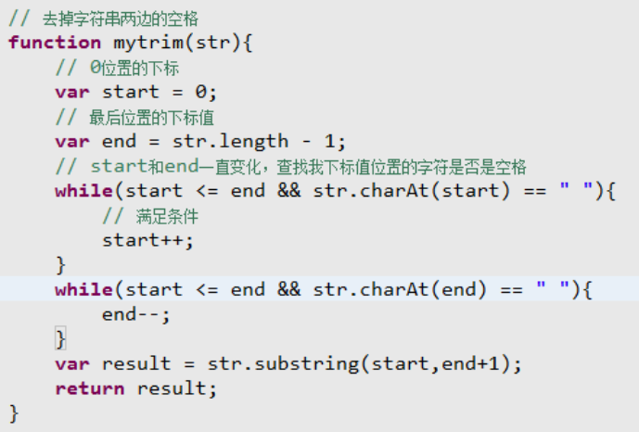

### js的Array对象

数组声明：

两种，var arr = [12,33]; var arr = new Array(4,4);

属性：length

方法：

* concat(元素，数组); 可以传多个，返回新的数组，arrayObject.concat(arrayX,arrayX,......,arrayX)
* join(s) 通过s标识（-），进行分隔，返回字符串
  + arr.join(“-”) a-b-c-d 默认是逗号
* pop() 删除末尾的元素，返回最后一个元素
* push(“a”) 向末尾添加元素，返回新数组的长度
* sort() 排序的方法

### js的Date对象

声明：var date = new Date();

方法：

* toLocaleString() 转换本地的日期格式
  + 2017/09/26 上午 11:11:45
* toLocaleDateString() 只包含日期
  + o 2017/09/26
* toLocaleTimeString() 只包含时间
  + 11:11:45
* getDate() 返回一个月中的某一天（1-31）
* getDay() 返回一周中的某一天(0-6)
* getMonth() 返回月份（0-11） +1
* getFullYear() 返回年份
* getTime() 返回毫秒数
  + 返回1970年至今的毫秒数
* setTime() 通过毫秒数获取日期
  + data3.setTime(1415937050973);
  + var date3 = new Date(1415937050973);
* parse(str) 解析字符串，返回毫秒数
  + Date.parse(str);

注意str： 2014-11-14 解析不了 。11/14/2014 可以解析 ；2014,11,14 可以解析。

* ## 以下是下午内容

### js的Math对象

Math静态的方法

方法:

* ceil(x) 上舍入
* floor(x) 下舍入
* round(x) 四舍五入
* random() 0-1的随机数

### js正则表达式对象

参考文档：正则表达式30分钟入门教程.mth

RegExp对象，是一个对象。

两种方法：

* var reg = new RegExp("表达式");（开发中不经常使用）
* var reg = /表达式/ 开发中经常使用
* var reg = /^表达式$/ 开发中经常使用，开始+结束
* exec(string) 不经常使用
  + 如果匹配，返回匹配的结果
* test(string) 经常使用
  + 如果匹配，返回是true，如果不匹配，返回是false

if(reg.test("abc")){ // 匹配上了

}else{

}

### js的全局函数

使用全局函数，不需要任何的对象。

* eval() 可以解析字符串，执行字符串中间的js代码

var s = “alert(‘hhhh’)”;

eval(s);

* isNaN(x) 判断是否是非数字值
* parseInt() 解析字符串，返回整数，可以根据传入的进制来转换
* encodeURI() 进行编码
* decodeURI() 解析解码

图【编码区别】

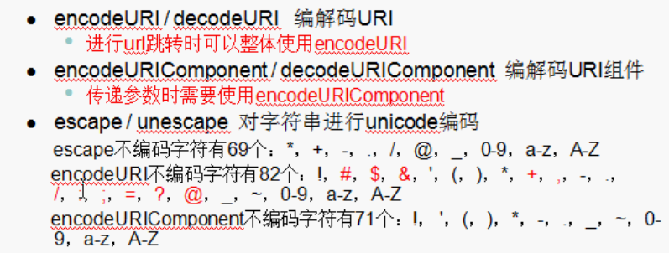

### BOM对象之navigator对象

Browser Object Model 浏览器对象模型

Window 窗口对象（******）

Navigator 和浏览器版本相关的对象（**）

Screen 和屏幕相关的对象（-*）

History 和浏览器历史相关（**）

Location 和浏览器地址相关的对象（***）

<html>

<body>

<script type="text/javascript">

document.write("<p>UserAgent: ")

document.write(navigator.userAgent + "</p>")

</script>

</body>

</html>

Navigator 和浏览器版本相关的对象（**）

* userAgent 获取浏览器的相关的信息
* window.navigator.userAgent window可以省略不写

图【navigator对象】

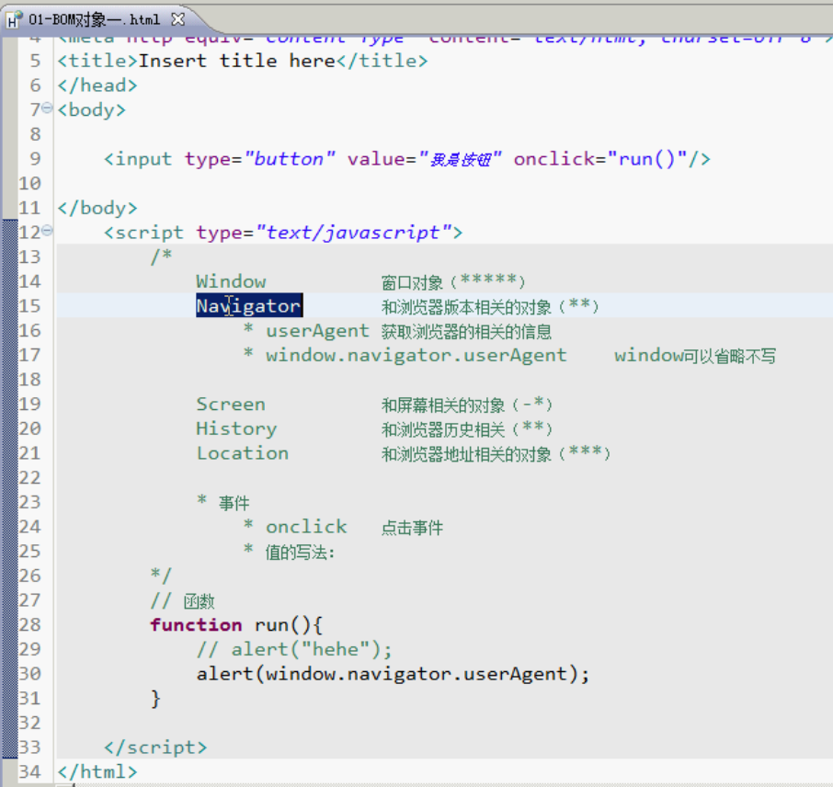

事件源：就是按钮

事件：按钮的onClick就是一个点击事件

### window对象history和location对象

* History：和浏览器历史相关（**）
  + back() 返回上一个页面
  + forward() 去下一个页面
  + go()
    - 传参数 go(1) 等于forward() go(-1) 等于back()
* Location ：和浏览器地址相关的对象（***）
  + href 获取和设置浏览器的路径（***）
    - location.href = “http://www.baidu.com”
  + port
  + protocol

### window对象

图【window对象的方法】

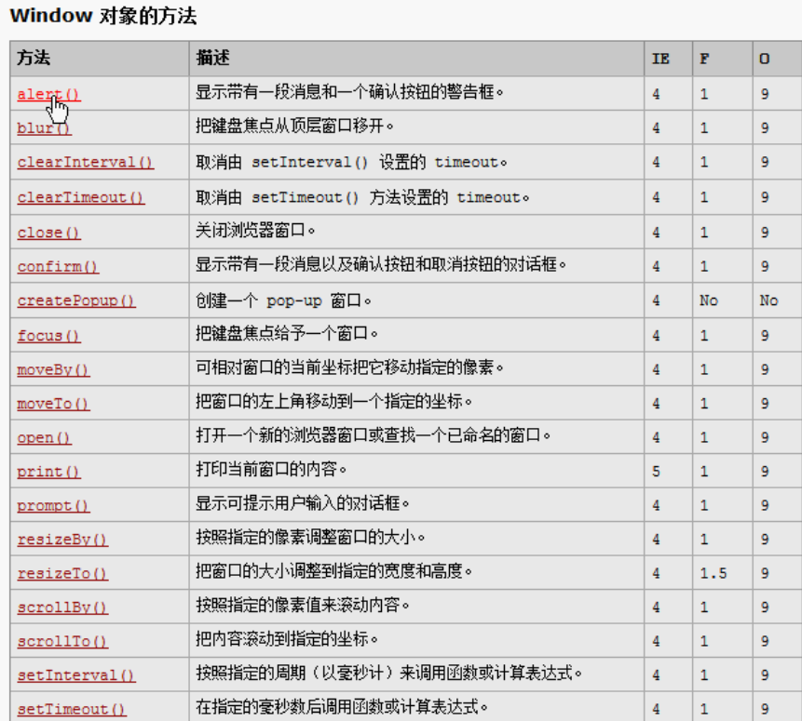

* alert();
* confirm(message);显示带有一段消息以及确认按钮和取消按钮的对话框。
* window.moveBy(x,y)
* setInterval(code,millisec[,"lang"]) 定时，每隔多少毫秒会执行一次，会返回一个id值
* setTimeout(code,millisec) 定时，多少毫秒后会执行一次，会返回一个id值

清除定时：

* clearInterval(id_of_setinterval)
* clearTimeout(id_of_settimeout)

新开窗口：

* window.close()
* window.open(URL,name,features,replace)

open code:

<html>

<body>

<script type="text/javascript">

myWindow=window.open('','','width=200,height=100')

myWindow.document.write("This is 'myWindow'")

myWindow.focus()

</script>

</body>

</html>

opener code:

<html>

<body>

<script type="text/javascript">

myWindow=window.open('','MyName','width=200,height=100')

myWindow.document.write("This is 'myWindow'")

myWindow.focus()

myWindow.opener.document.write("This is the parent window")

</script>

</body>

</html>

### document对象

var input1 = document.getElementById("nameId"); 获取到是input标签的对象

alert(input1.value);//获得input标签对象的值

input1.value = “haha”;// 设置input标签对象的值

### window案例

图【window案例】

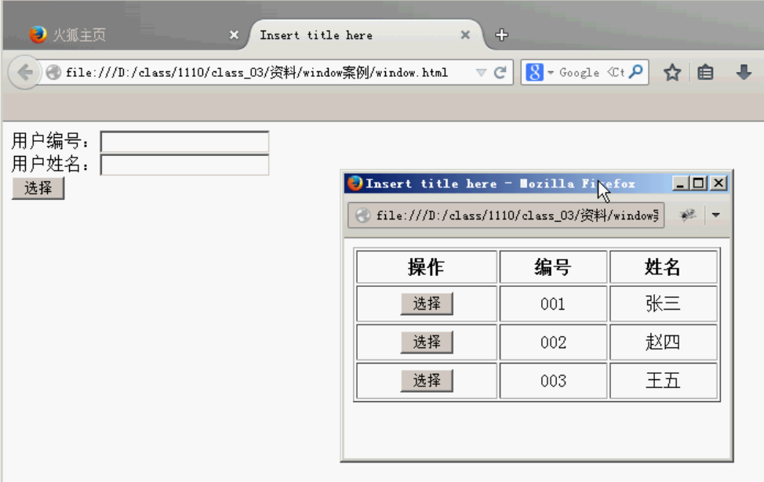

### 图片移动的案例

图【图片移动的案例】

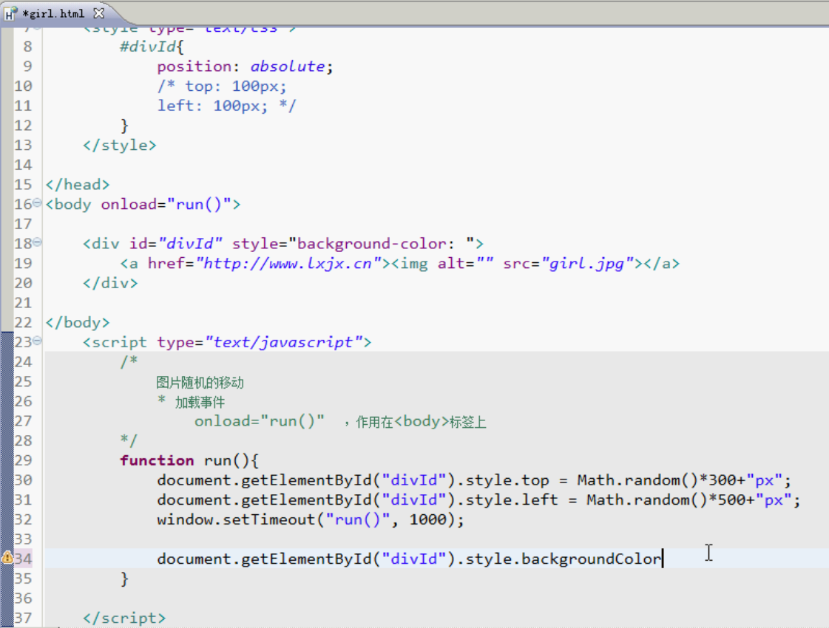

**Day 03 End。**

## day04-dom

### DOM简介和解析HTML

DOM 文档对象模型

* Document Object Model
* 文档：标记型文档有 （HTML/XML）
* 对象：作用是封装属性和行为（方法）
* 模型：共性特征的体现
* DOM解析HTML
  + 通过DOM的方法，把HTML全部（元素（标签）、文本、属性）都封装成了对象。 <span id="spanId">文本</span>
  + DOM想要操作标记型文档先解析。（解析器）
    - DOM解析HTML（浏览器就可以HTML）
  + 浏览器DOM解析HTML？

图【DOM解析HTML】

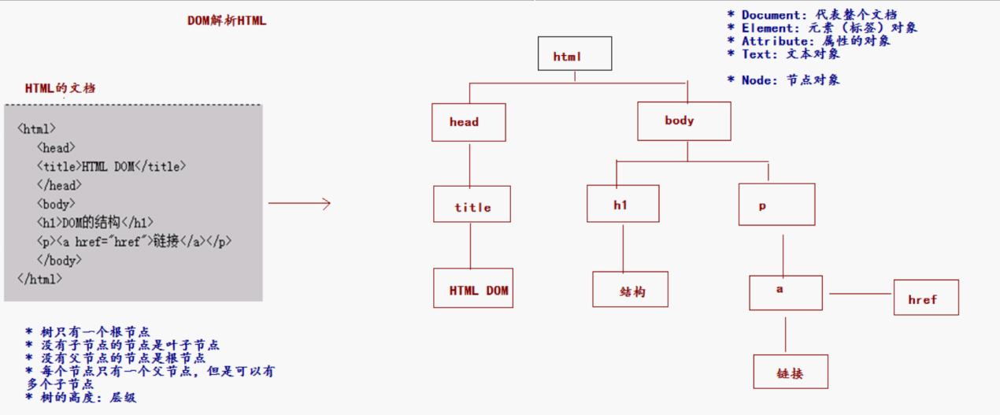

注：可以把Node理解成Attribute、Element、Text以及Document的父类。

### DOM的三个级别和DHTML

* DOM的三个级别：（就是DOM的发展历程）
  + DOM level 1：将html文档封装成对象。
  + DOM level 2：在level 1的基础上添加新的功能，例如：对于事件和css样式的支持。
  + DOM level 3：支持xml1.0的一些新特性。
* DHTML不是一种编程语言,动态的HTML，它不是一门语言，是多项技术综合体的简称。
  + html ：封装数据。 <span>展示给用户的数据</span>
  + css ：设置样式（显示效果）
  + dom ：操作HTML（解析HTML）
  + js ：提供逻辑（判断语句，循环语句）

### 在末尾添加子节点-Document对象讲解

图【BOM 和HTML DOM关系图】

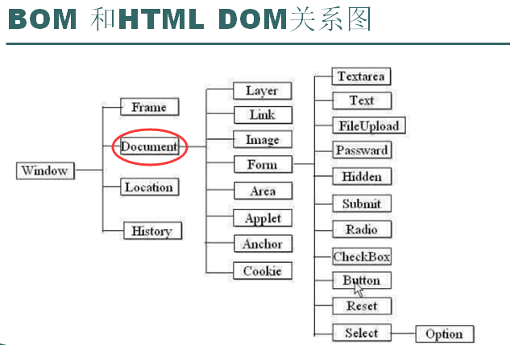

学习document对象中的方法，参看w3school.chm文档

Document：代表整个文档。

* 方法：
  + getElementById("id的值"); 通过元素的id的属性获取元素（标签）对象。
  + getElementsByName("name属性值"); 通过名称获取元素对象的集合（返回数组）
  + getElementsByTagName("标签名称"); 通过标签名称获取元素对象的集合（返回数组）
  + write("文本的内容（html的标签）") 把文本内容写到浏览器上。
  + createElement("元素名称"); 创建元素对象
  + createTextNode("文本内容") 创建文本对象
  + appendChild("子节点") 添加子节点
* Document对象讲解

图【document对象一】

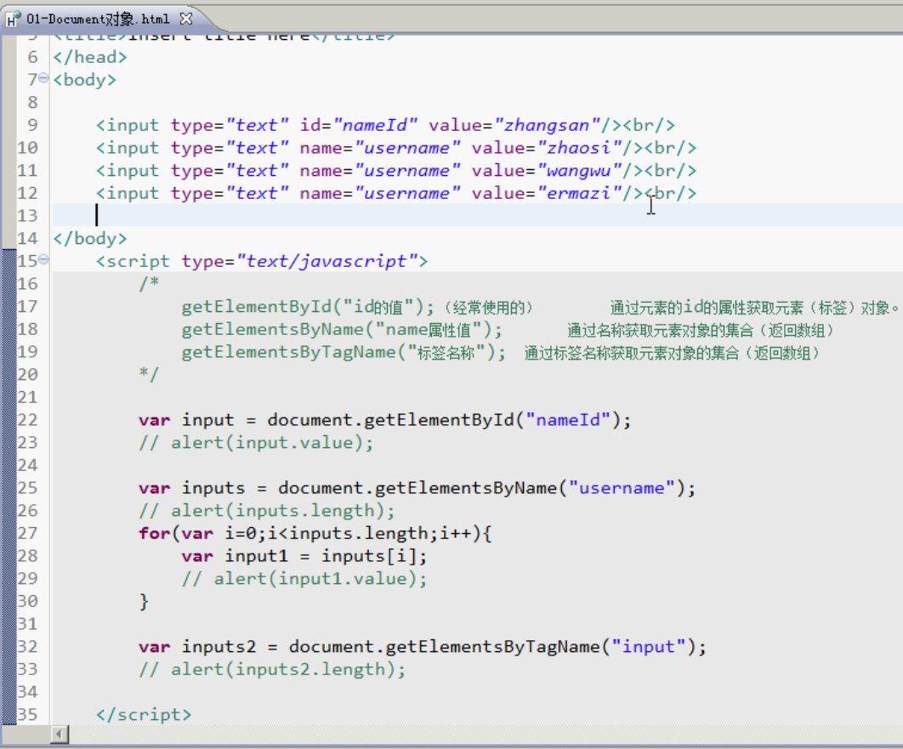

练习：

在ul无序列表下，添加一个子节点

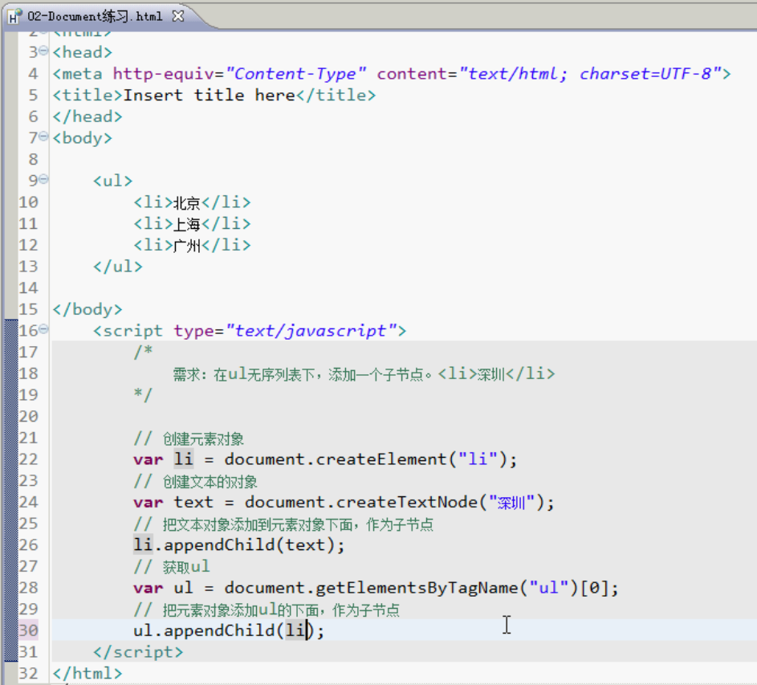

### Element对象

* 获取元素对象
  + getAttribute("属性名称"); 获取属性的值
  + setAttribute("属性名称","属性的值"); 设置或者修改属性的值
  + removeAttribute("属性名称"); 删除属性
* 获取元素下的所有子节点（*****）
  + **ul.**getElementsByTagName();
  + **document**.getElementsByTagName(); **区别** ！会把空格也计算进去

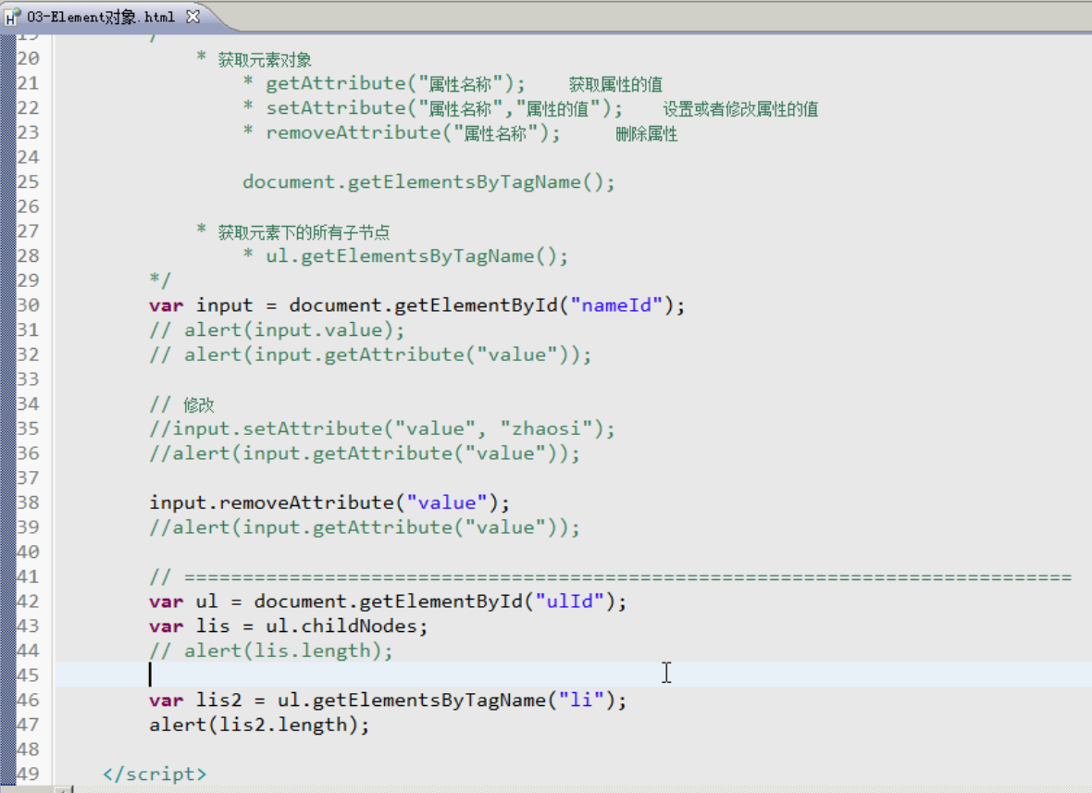

### Node节点属性

* nodeName ：节点名称
* nodeType ：节点类型
* nodeValue ：节点的值
* parentNode 获取父节点（永远是一个元素节点）

图【Node节点属性】

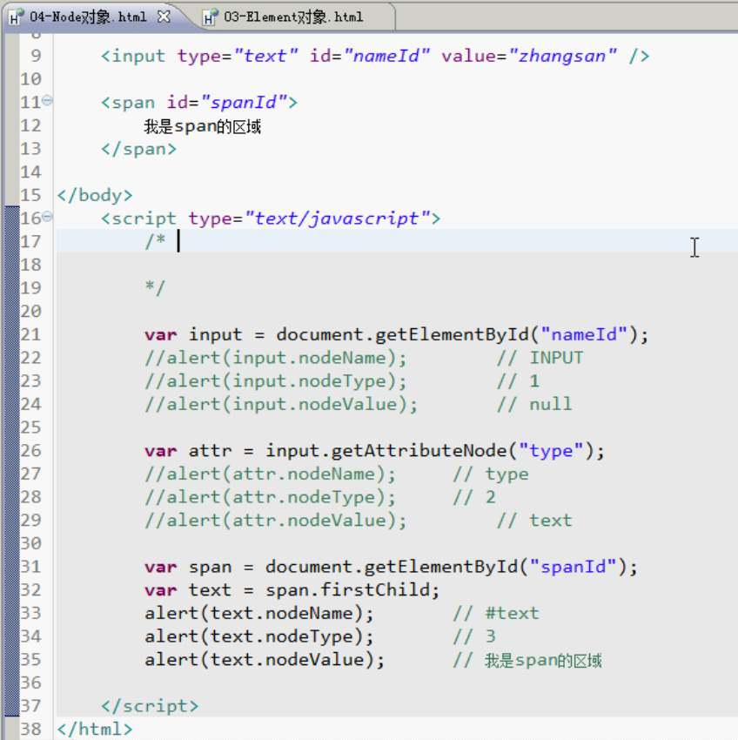

总结：

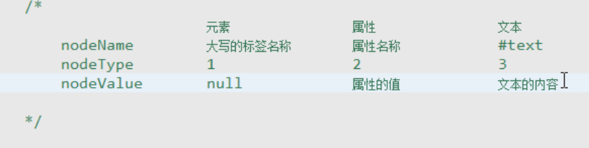

**parentNode 获取父节点（永远是一个元素节点）**

IE6-8                                 IE9-10 Chrome FireFox

firstChild 第一个节点                 firstElementChild 第一个节点

lastChild最后一个节点、               lastElementChild 最后一个节点

nextSibling 下一同级节点              nextElementSibling 下一同级节点

previousSibling 上一同级节点          previousElementSibling 上一同级节点

<ul>

<li>北京</li>

</ul>

* 需求：如果通过ul获取北京的子节点，使用是 ul.firstElementChild; 前提条件是（IE9-11 Chrome FireFox）

* 但是如果IE6-8，需要使用firstChild;

<span id="spanId">

文本内容

</span>

* 使用span的标签获取span中间的文本内容（也是对象）,需要使用firstChild;（不管是什么浏览器）

### Node节点方法

方法

* hasChildNodes() 检查是否包含子节点
* hasAttributes() 检查是否包含属性
* appendChild(node) 父节点调用，在末尾添加子节点
* insertBefore(new,old) 父节点调用，在指定节点之前添加子节点
* replaceChild(new,old) 父节点调用，替换节点
* removeChild(node) 父节点调用,删除节点
* cloneNode(boolean) **不是父节点调用,复制节点**
  + boolean ：**如果是true，复制子节点** ；如果是false，不复制子节点，默认是false

无序列表的内容替换：

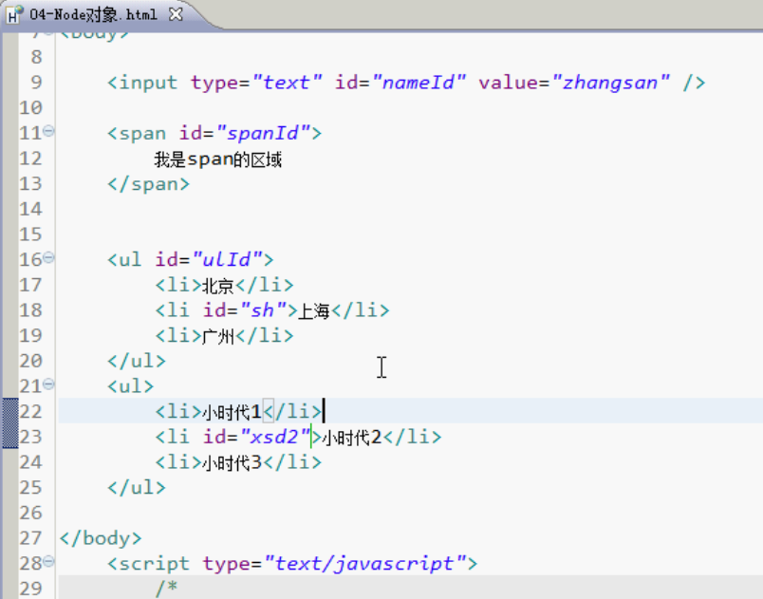

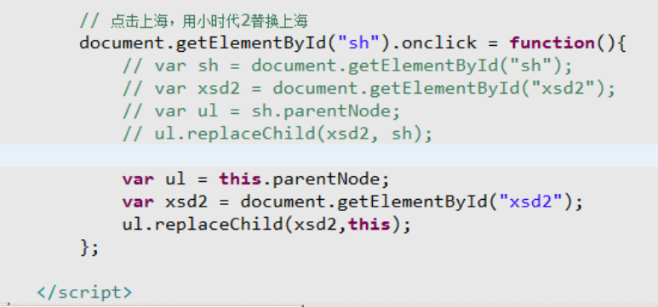

注：下面的小时代2也会消失。

复制按钮到span区域：

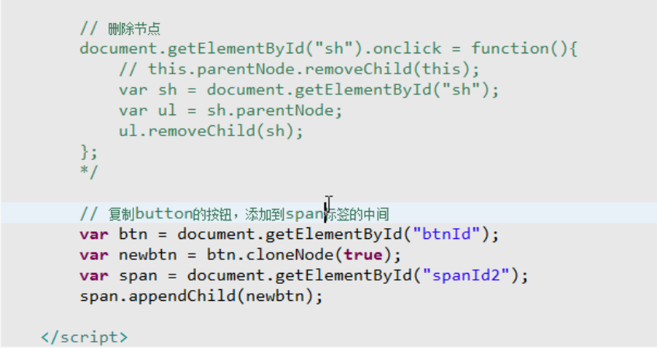

注：这里一定要传true，否则只会复制一个外框，里面的文本不会被复制过去。

* ## 以下是下午内容

### innerHTML的属性

innerHTML ：获取和设置文本内容。

* innerHTML属性：
  + 获取文本内容
  + 设置文本内容

事件：

onclick 点击事件

onload 加载事件

onfocus 获取焦点事件

onblur 失去焦点事件

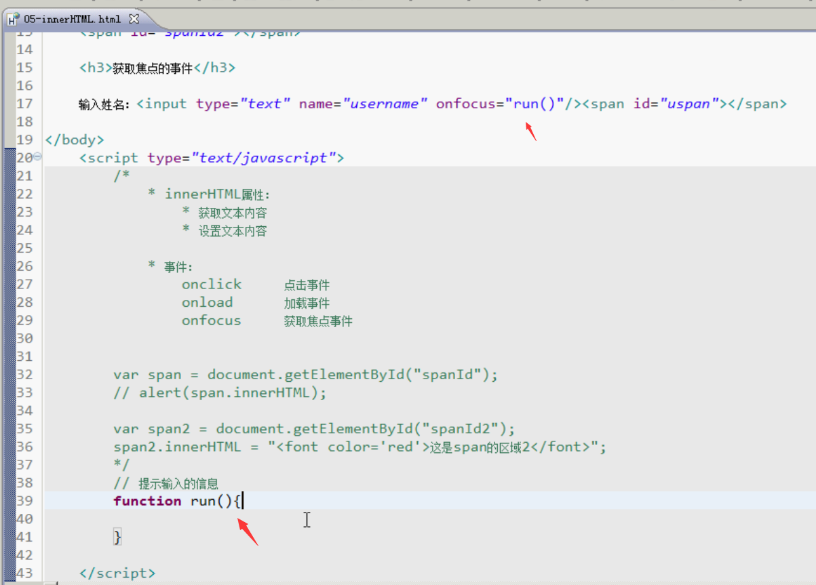

失去焦点事件：

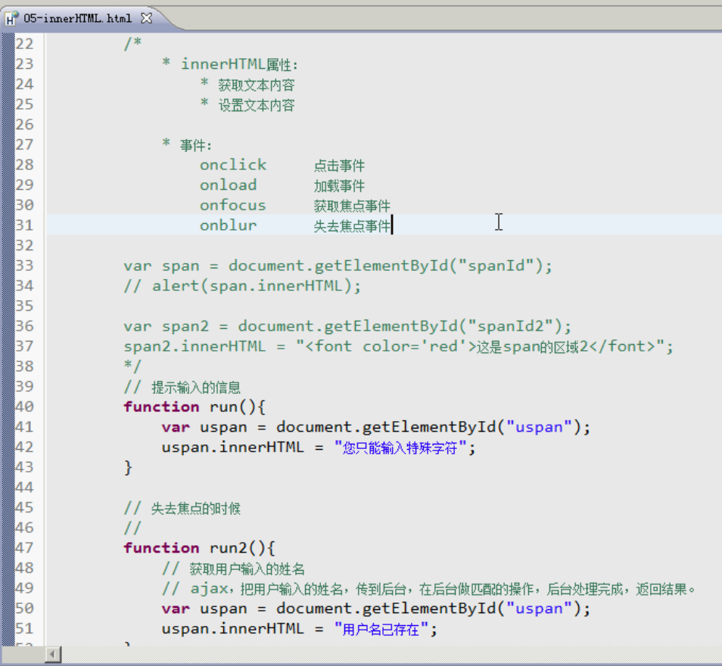

### 全选练习

全选/全不选/反选的练习 <input type="checkbox" />

* 指定默认值：checked 只要出现在 <input type="checkbox" checked="checked" /> ,对号就勾上了。

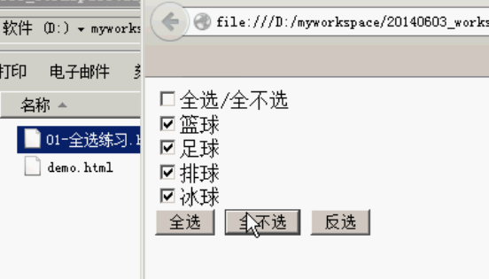

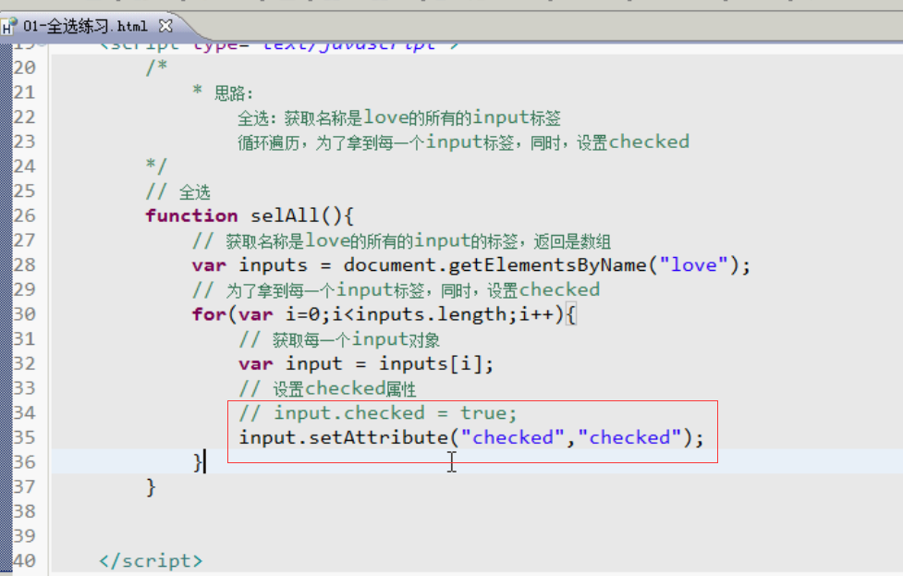

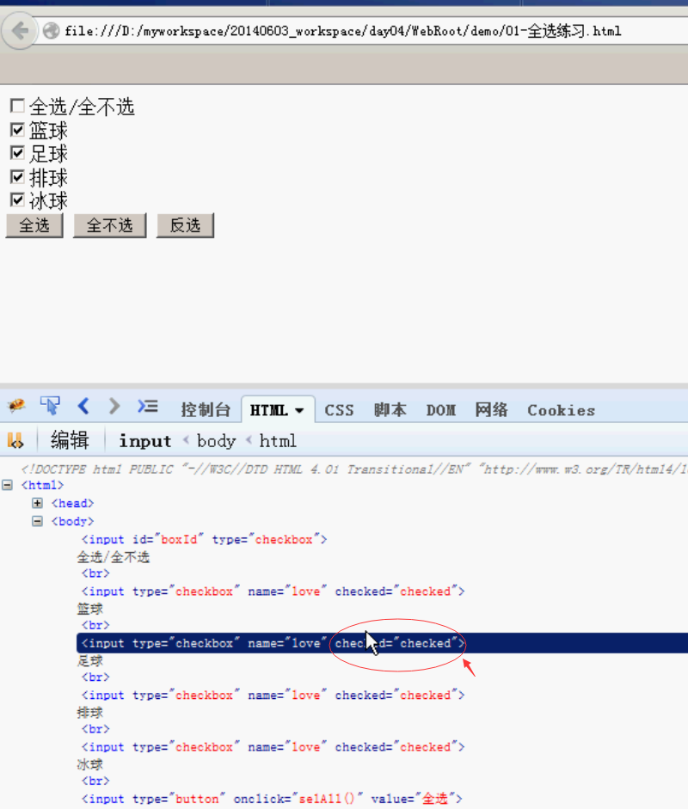

推荐使用第一种方法，是操作内存中的对象属性。

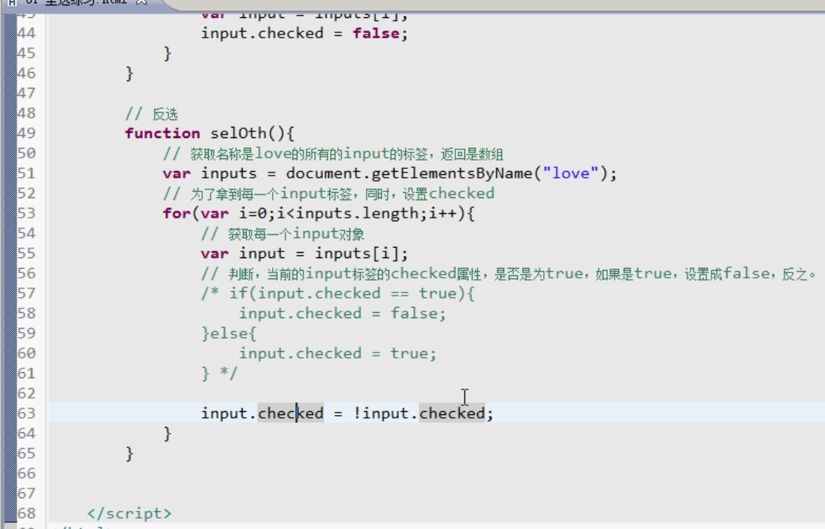

### 下拉列表左右选择

这个案例可以参考code源码。

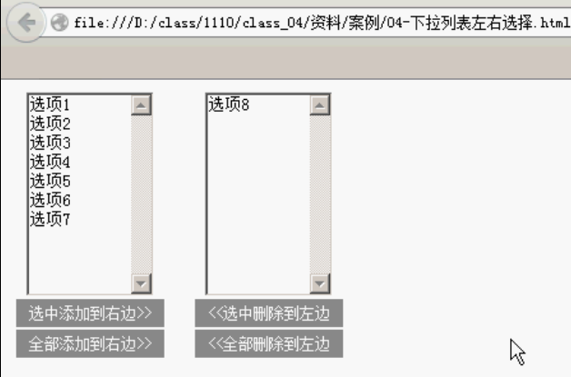

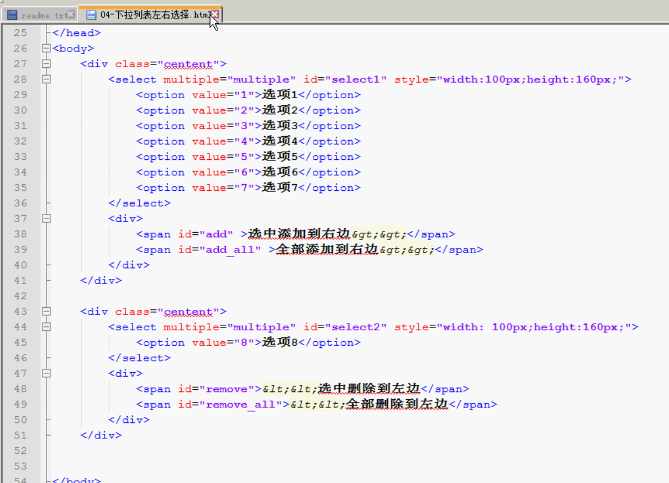

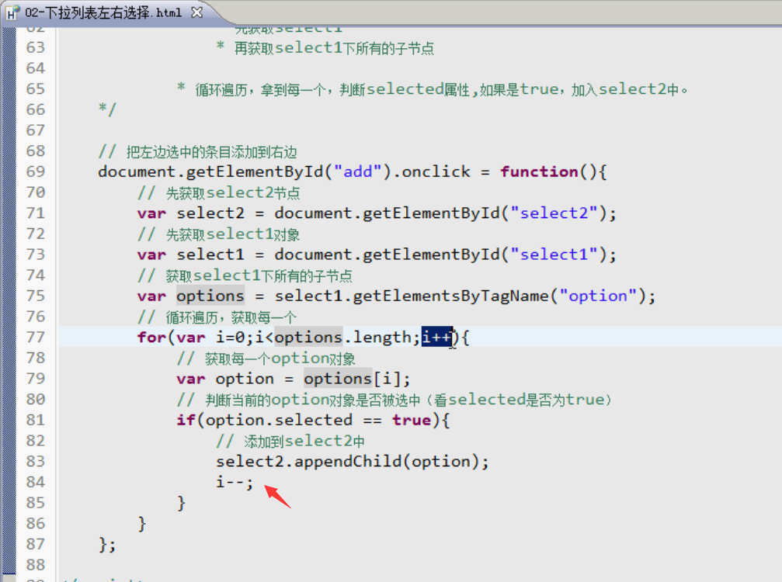

或者：

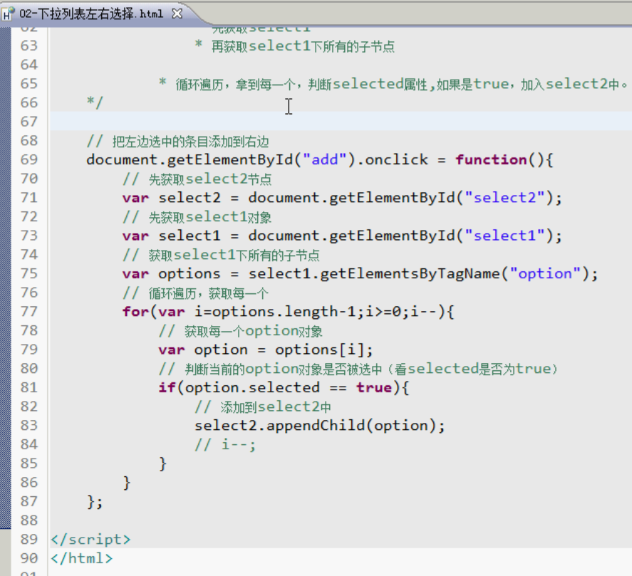

注：这种方法会导致添加过去的顺序是倒序了。

双击事件：ondblclick

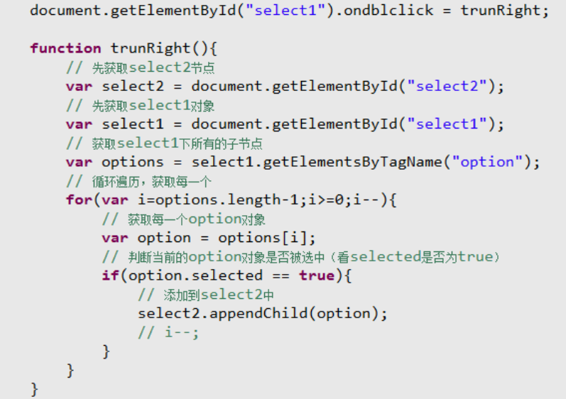

### 省市联动

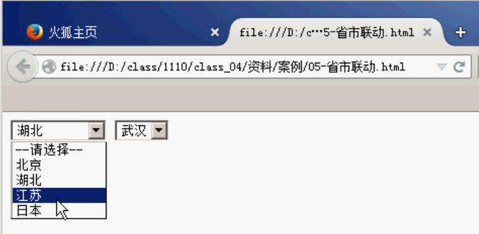

事件：onchange

代码：

<body>

<select id="select1" **onchange="run(this.value)"**>

<option>--请选择--</option>

<option value="北京">北京</option>

<option value="河北">河北</option>

<option value="山东">山东</option>

<option value="河南">河南</option>

</select>

<select id="select2">

</select>

</body>

<script type="text/javascript">

/*

* 思路：通过传过来的值，和数组对比，如果匹配成功，获取数组中后面的值（1开始），添加select2中。

* 事件：改变事件

* onchange

* 通过改变事件把值传过来

* 区数组中获取值（获取里面的数组0位置的元素），和传过来的值做对比，如果匹配，获取该数组中后面的值。

* 添加到select2中。

*/

**var arr = [];**

**arr[0] = new Array("北京","海淀区","昌平区","朝阳区","东城区","西城区","丰台区","大兴区","怀柔区");**

arr[1] = new Array("河北","石家庄","保定","邯郸","秦皇岛","张家口","唐山","承德","廊坊");

arr[2] = new Array("山东","济南","青岛","烟台","威海","潍坊","菏泽","临沂","淄博","济宁","聊城");

arr[3] = new Array("河南","郑州","洛阳","信阳","安阳","南阳","开封","商丘","驻马店","平顶山");

function run(val){

// 获取select2

var select2 = document.getElementById("select2");

// **先清除掉select2下所有的子节点**

// 先获取select2下所有的子节点

var ops = select2.getElementsByTagName("option");

// 循环遍历

for(var x=0;x<ops.length;x++){

// 获取每一个

var op = ops[x];

// 删除节点

select2.removeChild(op);

x--;

}

// alert(val);

// 获取数组的值

for(var i=0;i<arr.length;i++){

var inarr = arr[i];

// 里面的数组0位置的元素

var str = inarr[0];

// alert(str);

// 判断传过来的值和数组的值是否相等

if(val == str){

// 获取数组后的内容

for(var j=1;j<inarr.length;j++){

// 除了0位置后的所有元素

var instr = inarr[j];

// alert(instr);

// 添加到select2中

// 创建元素对象

var option = document.createElement("option");

// 创建文本对象

var text = document.createTextNode(instr);

// 把文本添加到元素的下面

option.appendChild(text);

// 把元素添加到select2中

select2.appendChild(option);

}

}

}

}

</script>

### 事件总结

* 鼠标移动的事件 onmousemove ， onmouseout， onmouseover
* 鼠标点击事件（*****） onclick 单击 ondblclick 双击
* 加载和卸载
  + onload（*****） 加载
  + onunload 卸载
* 获取焦点和失去焦点（*****）
  + onfocus 获取焦点
  + onblur 失去焦点
* 键盘
  + onkeyup 按下抬起
* 改变事件（*****）
  + onchange

**要结合PPT看。**

**Day 04 End。**

## day05-XML 约束与解析

### onsubmit事件